Министерство науки и высшего образования Российской Федерации
[Наименование образовательного учреждения]
[Кафедра]
ОТЧЁТ
по практической работе № 8
«Разработка REST API»
Проект: сайт передачи показаний счётчиков «Все счётчики»
Выполнил(а): студент(ка) группы [______]
[Фамилия И. О.]
Проверил: [Фамилия И. О.]
[Город] 2026
СОДЕРЖАНИЕ

(Для обновления номеров страниц откройте документ в Word и нажмите F9 на содержании.)

ВВЕДЕНИЕ
В практической работе № 7 был создан каркас административной панели сайта «Все счётчики» — одностраничного приложения (SPA) на Vue.js. Приложение работало на демонстрационных данных: запросы к серверу обслуживал mock-адаптер Axios, имитирующий ответы будущего API. Публичная часть сайта (страницы обзора потребления, архива, передачи показаний и квитанций) при этом оставалась статической и не была связана с базой данных.
Распределённое веб-приложение состоит из независимых компонентов: клиента (Vue-приложение в браузере, порт 5173) и сервера (PHP-приложение, порт 8080), которые обмениваются данными по протоколу HTTP. Наиболее распространённый способ организации такого взаимодействия — REST API: каждый объект данных является ресурсом с собственным адресом, а операции над ним выражаются стандартными HTTP-методами. Поскольку клиент и сервер расположены на разных origin, браузер применяет политику CORS, а для защиты операций нужна авторизация, не зависящая от серверных сессий, — JWT.
Цель работы: изучить на практике принципы реализации взаимодействия компонентов распределённых веб-приложений на примере REST API.
Задачи:
- Проверить имеющиеся (или создать новые) модели для работы с БД.
- Создать папку /api в корне сайта и реализовать скрипт — точку входа в API (FrontController).
- Реализовать CRUD-эндпоинты для ресурсов.
- Настроить CORS для работы с Vue-приложением.
- Реализовать JWT-авторизацию.
- Протестировать API с помощью инструментов разработчика браузера (F12 → DevTools → Network).
Все изменения размещены в репозитории в ветке claude/youthful-sagan-jt5cyq: каталоги api/ и sql/ в корне сайта, изменения Vue-приложения — в meters-admin/.

1. ПРОЕКТИРОВАНИЕ REST API

1.1. Анализ требований и ресурсы
Требования к API определены техническим заданием на админ-панель (ПР № 7, файл meters-admin/docs/TZ.md): администратор и оператор управляющей компании через независимую веб-консоль проверяют показания, ведут справочники счётчиков и тарифов, управляют пользователями и контролируют оплату. Абоненты работают только с публичной частью сайта и к API админ-панели не допускаются.
Ключевые сущности предметной области стали ресурсами API. Их атрибуты и связи приведены ниже (таблица 1).
Таблица 1 – Ресурсы API и связи между ними
Ресурс | Атрибуты | Связи
Пользователь (users) | id, name, phone, account, address, role, status, createdAt | meters, receipts, notifications
Счётчик (meters) | id, number, resource, installedAt, verifiedUntil, status | userId → users; readings
Показание (readings) | id, date, prev, current, tariff, responsible, status, comment; вычисляемые consumption, amount | meterId → meters
Тариф (tariffs) | id, resource, name, price, unit, validFrom, validTo | по resource
Квитанция (receipts) | id, period, amount, status, issuedAt | userId → users
Уведомление (notifications) | id, message, sentAt | userId → users (NULL — всем), senderId → users

URI построены по правилу «адрес указывает на существительное (ресурс), а не на действие»: /api/readings/42, а не /api/getReading?id=42. Единственное «действие» — модерация — оформлено как подресурс состояния: PATCH /api/readings/{id}/status.

1.2. Семантика HTTP-методов и контракт
Таблица 2 – Контракт API (фрагмент для ресурса «Показания»)
Операция | HTTP-метод | URL | Ответ
Create | POST | /api/readings | 201 Created + созданная запись
Read all | GET | /api/readings?status=&resource= | 200 OK + массив
Read one | GET | /api/readings/42 | 200 OK или 404
Update | PUT | /api/readings/42 | 200 OK + обновлённая запись
Partial update | PATCH | /api/readings/42/status | 200 OK
Delete | DELETE | /api/readings/42 | 204 No Content

Аналогичные наборы эндпоинтов реализованы для счётчиков, тарифов, пользователей, квитанций и уведомлений; кроме того — POST /api/auth/login, POST /api/auth/logout, GET /api/auth/me и GET /api/dashboard. Полный список приведён в api/README.md.
Идемпотентность. GET, PUT и DELETE идемпотентны: повторный PUT с тем же телом приводит ресурс в то же состояние, повторный DELETE не меняет состояние сервера (запись уже удалена) — сервер при этом честно отвечает 404, т.е. идемпотентен результат, а не код ответа. POST не идемпотентен: каждый вызов создаёт новую запись. PATCH модерации идемпотентен, т.к. устанавливает конкретное значение статуса, а не изменяет его относительно текущего.
Формат данных. Обмен ведётся в JSON (Content-Type: application/json; charset=utf-8). Поля в ответах именуются в camelCase, столбцы БД — в snake_case; преобразование выполняют модели. Ошибки возвращаются в едином формате { "error": "текст" }, для ошибок валидации дополнительно передаётся объект fields с сообщениями по полям.
Таблица 3 – Используемые коды состояния HTTP
Код | Когда возвращается
200 OK / 201 Created | Успешное чтение или изменение / создание ресурса
204 No Content | Удаление, выход из системы, ответ на preflight-запрос OPTIONS
400 Bad Request | Некорректный JSON, пустые логин/пароль, неверный формат заголовка Authorization
401 Unauthorized | Нет токена, неверная подпись, истёкший или отозванный токен, неверный пароль
403 Forbidden | Недостаточно прав (оператор изменяет тариф), вход абонента или заблокированного пользователя
404 / 405 | Ресурс или маршрут не найден / метод не поддерживается для маршрута
409 Conflict | Дубликат номера счётчика, удаление счётчика с показаниями, блокировка самого себя
422 Unprocessable Entity | Ошибка валидации полей
500 Internal Server Error | Непредвиденная ошибка сервера (текст скрыт, если не включён API_DEBUG)

2. МОДЕЛИ И БАЗА ДАННЫХ
Публичная часть сайта, созданная в первом семестре, состоит из статических HTML-страниц: базы данных и моделей в репозитории не было. Поэтому модели созданы заново, а схема БД спроектирована так, чтобы обслуживать и админ-панель, и публичную часть (передачу показаний абонентом, архив, квитанции).

2.1. Схема базы данных
Файл sql/schema.sql создаёт базу meters (MySQL 8 / MariaDB) из семи таблиц: users, meters, tariffs, readings, receipts, notifications и служебной revoked_tokens. Целостность обеспечивают внешние ключи, уникальные индексы (телефон, лицевой счёт, номер счётчика) и ограничение CHECK, запрещающее текущие показания меньше предыдущих (рисунок 1).
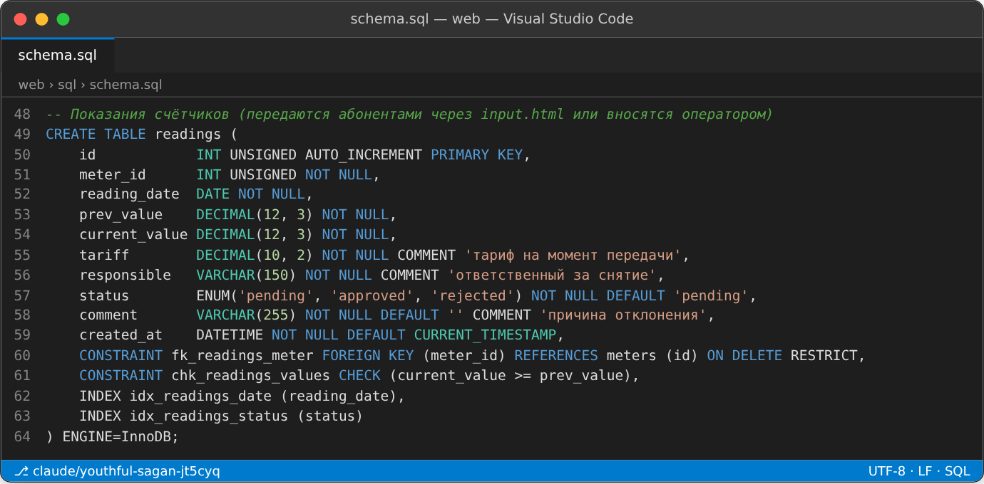
Рисунок 1 – Таблица readings в файле sql/schema.sql
Файл sql/seed.sql заполняет базу тестовыми данными: 22 пользователя (администратор, оператор и 20 абонентов, пароли хранятся как bcrypt-хэши password_hash), 48 счётчиков, 147 показаний за август–ноябрь 2026 года, 4 тарифа и 59 квитанций. Номера счётчиков 53048 и 56845 совпадают с номерами на страницах публичной части. Результат импорта показан на рисунок 2.
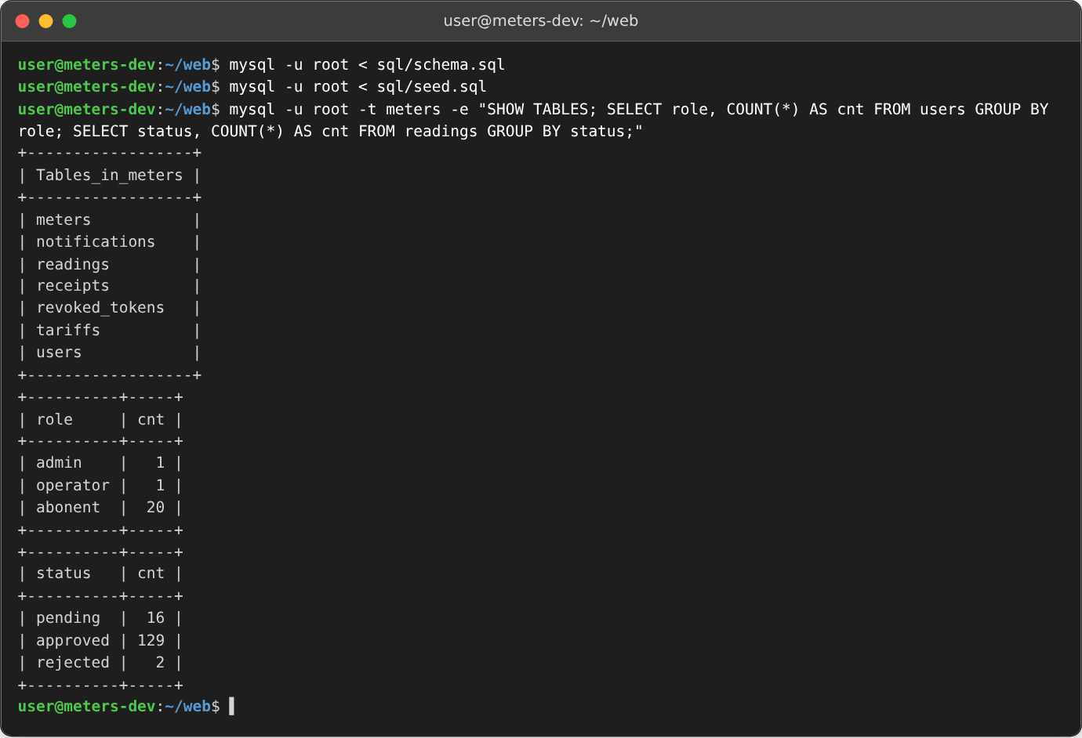
Рисунок 2 – Импорт схемы и тестовых данных

2.2. Слой доступа к данным (DAL)
Модели находятся в каталоге api/models/. Базовый класс Model описывает таблицу, соответствие полей API и столбцов БД, приведение типов и типовые операции all(), find(), findOrFail(), create(), update(), delete(), count(). Все запросы выполняются через подготовленные выражения PDO с отключённой эмуляцией, что исключает SQL-инъекции (рисунок 3). Контроллеры не содержат SQL и вызывают методы моделей, например Reading::search($filters) или Meter::verificationSoon(3), поэтому те же модели может использовать и публичная часть сайта.
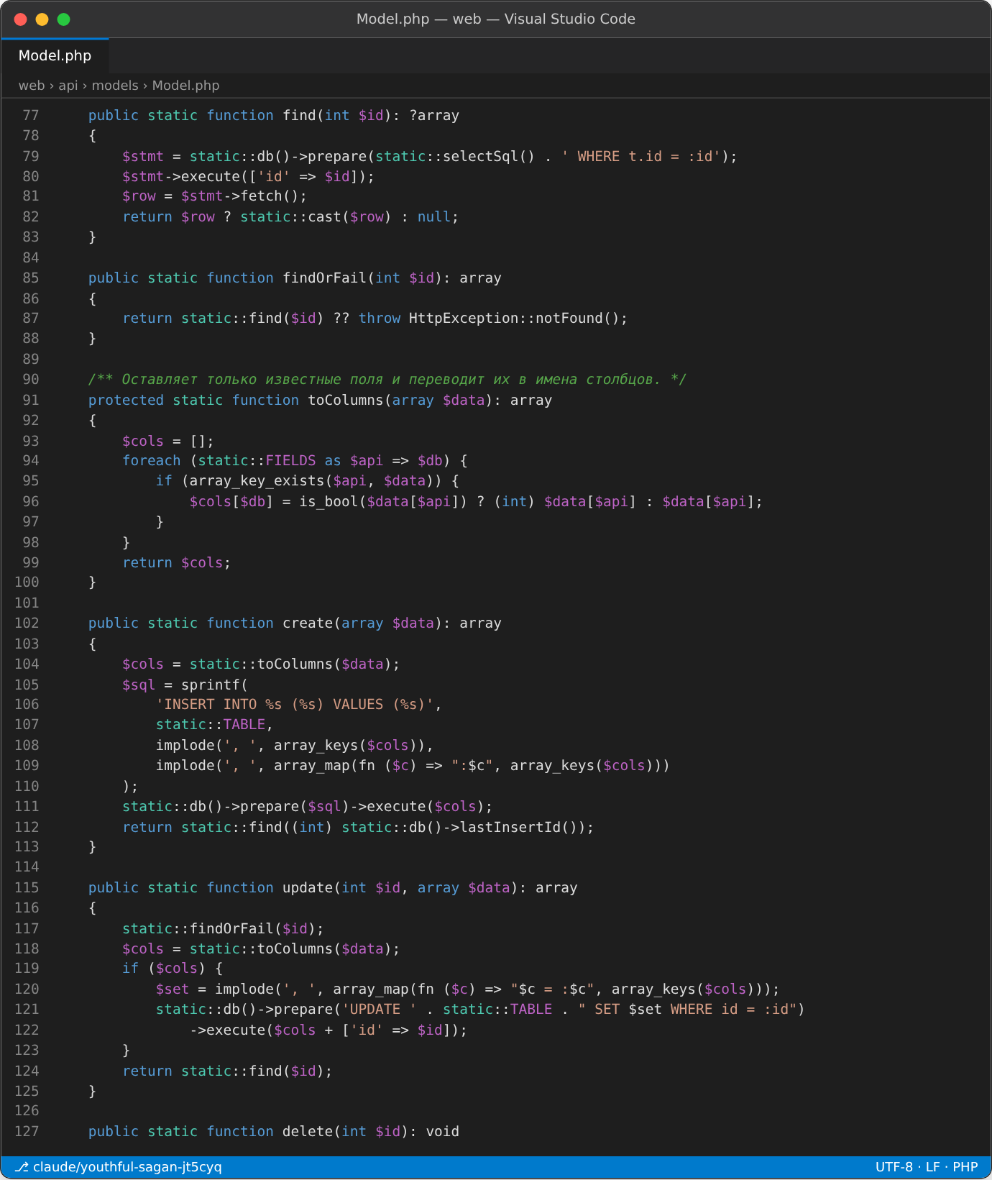
Рисунок 3 – Типовые CRUD-операции базовой модели (api/models/Model.php)
Модели-наследники переопределяют SELECT, когда в ответ нужно включить связанные данные. Например, показание возвращается вместе с номером и ресурсом счётчика и ФИО абонента, а расход и сумма вычисляются в SQL (рисунок 4).
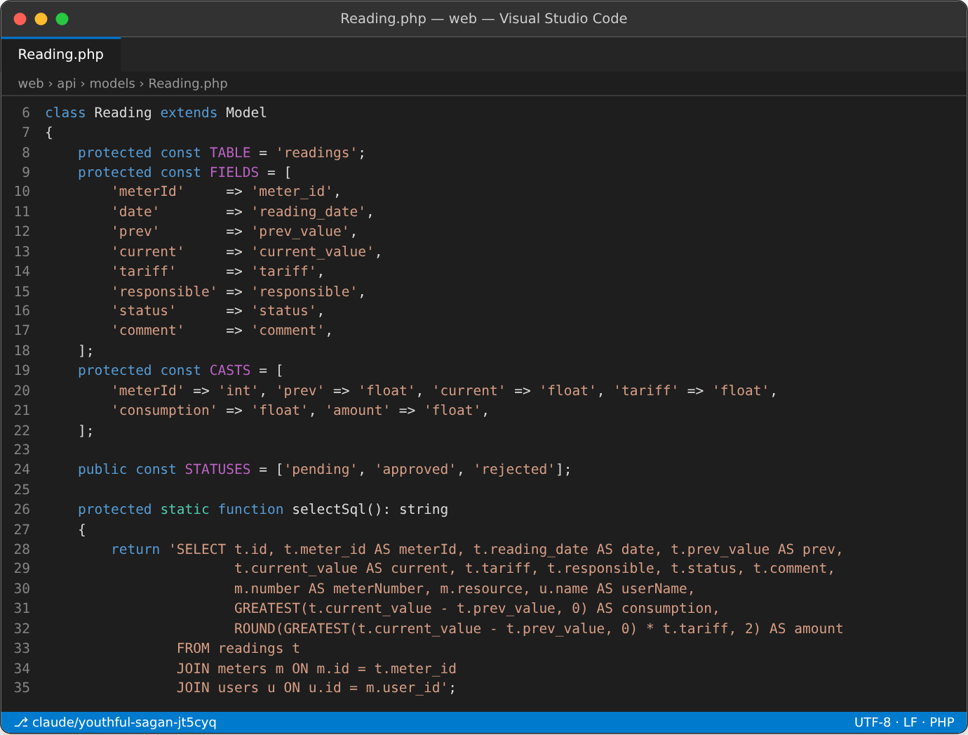
Рисунок 4 – Модель показаний с JOIN и вычисляемыми полями (api/models/Reading.php)

3. ТОЧКА ВХОДА API (FRONTCONTROLLER)
В корне сайта создан каталог api/. Все запросы вида /api/* попадают в единственный скрипт api/index.php (шаблон FrontController). Под Apache это обеспечивает файл api/.htaccess с правилом mod_rewrite; он же передаёт в PHP заголовок Authorization, который Apache в режиме CGI/FastCGI по умолчанию отбрасывает, и запрещает прямой доступ к служебным каталогам (рисунок 5). Для разработки без Apache используется встроенный сервер PHP с роутером api/dev-router.php.
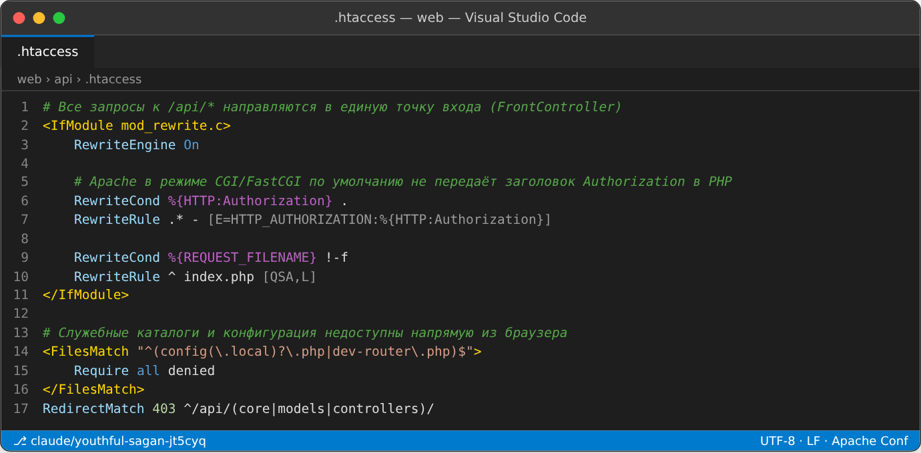
Рисунок 5 – Перенаправление запросов на точку входа (api/.htaccess)
FrontController последовательно применяет CORS, завершает preflight-запросы OPTIONS, настраивает подключение к БД и JWT, передаёт запрос маршрутизатору и превращает исключения в JSON-ответы с нужным HTTP-кодом (рисунок 6).
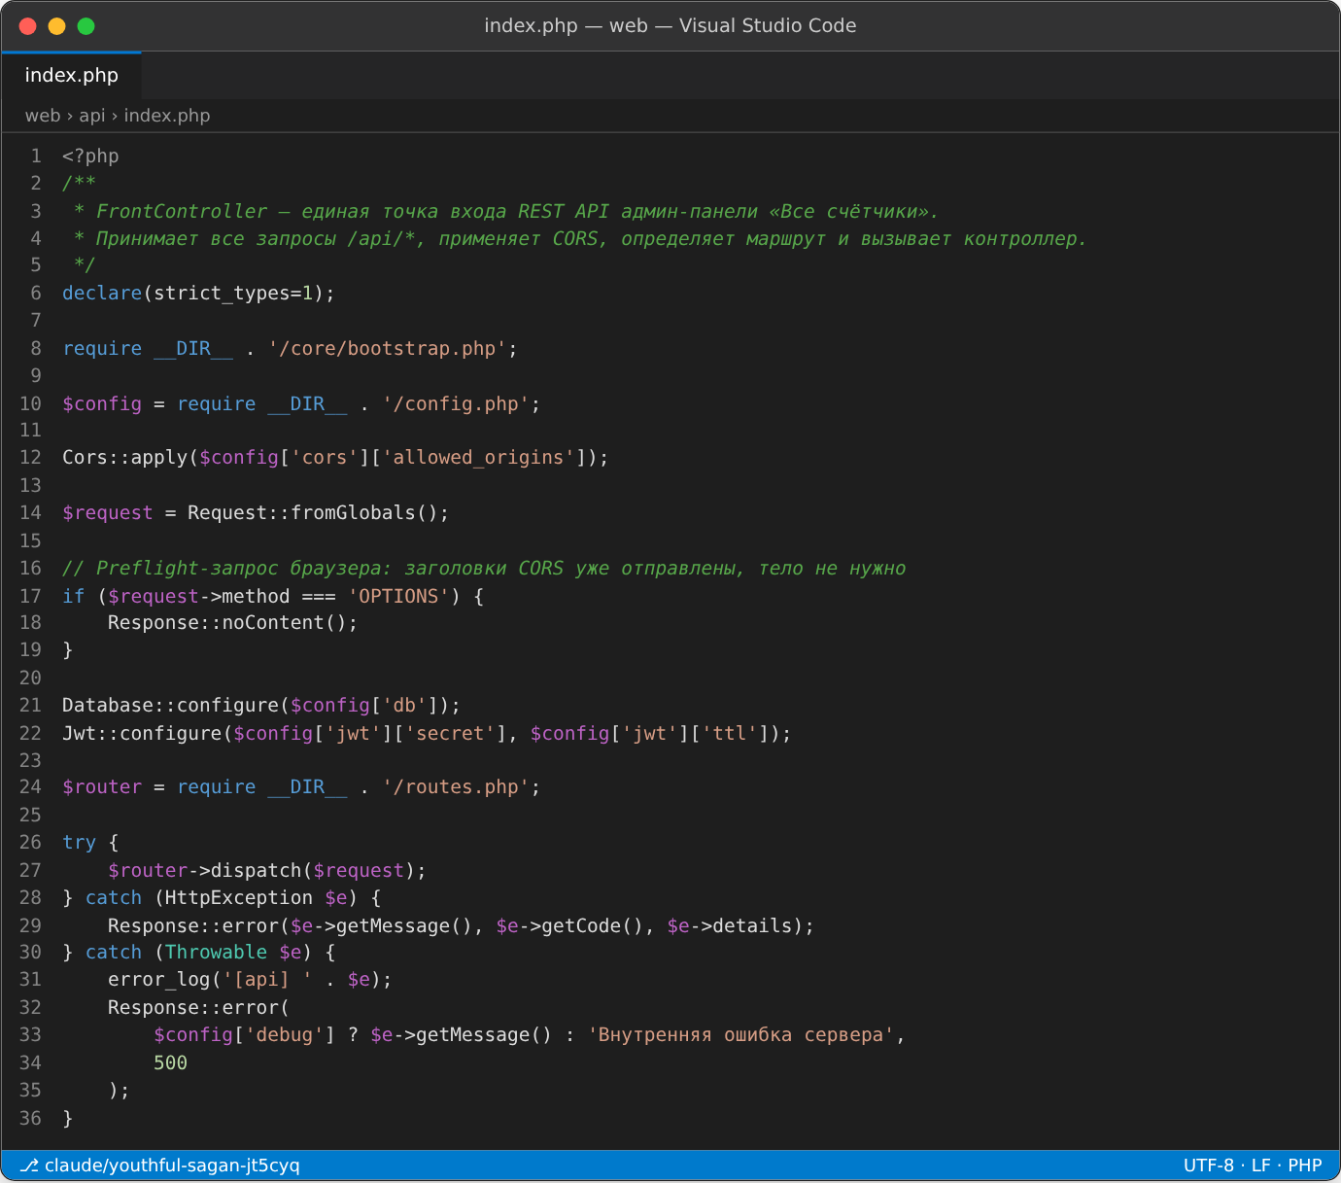
Рисунок 6 – FrontController (api/index.php)
Маршруты описаны декларативно в api/routes.php: метод, шаблон пути с параметром {id}, обработчик [Контроллер, метод] и требуемые роли. null означает публичный маршрут, [] — любой авторизованный сотрудник, ['admin'] — только администратор (рисунок 7).
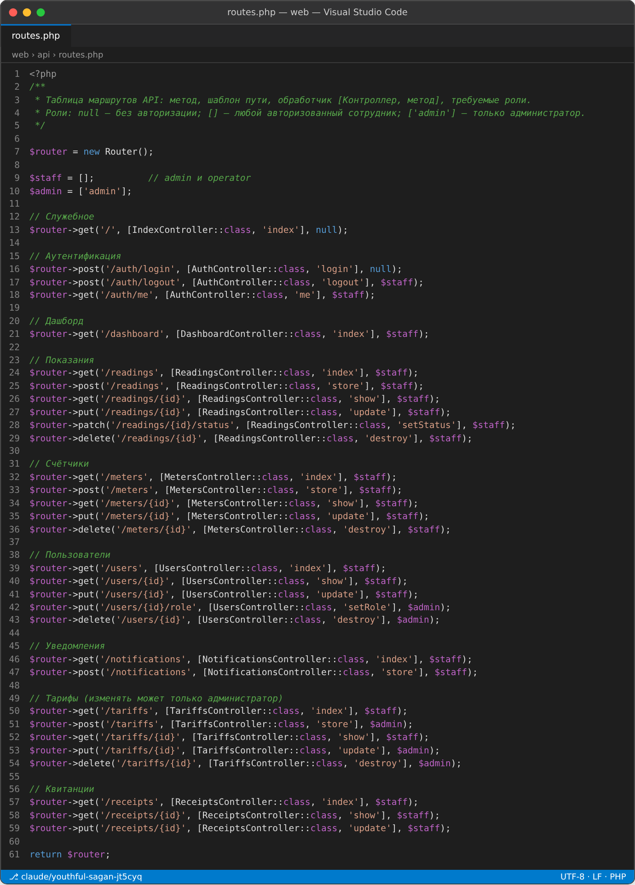
Рисунок 7 – Таблица маршрутов (api/routes.php)
Маршрутизатор api/core/Router.php превращает шаблоны в регулярные выражения, извлекает параметры пути, вызывает middleware авторизации и различает ответы 404 (маршрут не найден) и 405 (маршрут есть, но метод не поддерживается — с заголовком Allow) (рисунок 8).
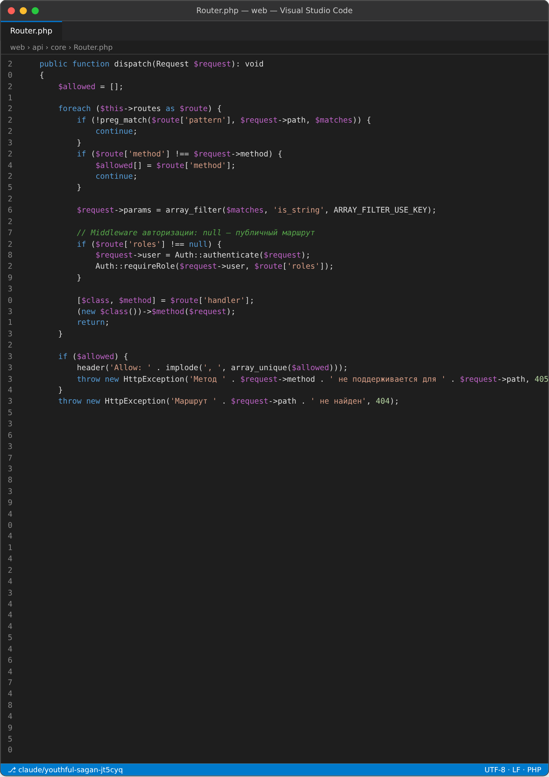
Рисунок 8 – Диспетчеризация запроса (api/core/Router.php)
Запуск сервера разработки показан на рисунок 9.
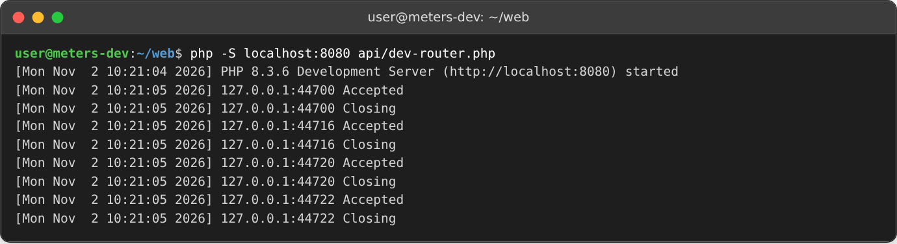
Рисунок 9 – Запуск встроенного сервера PHP с роутером API

4. CRUD-ЭНДПОИНТЫ
Каждому ресурсу соответствует контроллер в каталоге api/controllers/. Контроллер проверяет входные данные классом Validator (обязательные поля, числа, даты, допустимые значения, регулярные выражения, пользовательские условия), вызывает модель и формирует ответ. Бизнес-правила реализованы на сервере независимо от клиента:
- текущие показания не могут быть меньше предыдущих; при отклонении обязательна причина;
- если тариф не передан, подставляется действующий тариф для ресурса счётчика;
- номер счётчика уникален (409), счётчик с показаниями нельзя удалить — только вывести из эксплуатации;
- роль пользователя меняет только администратор; нельзя заблокировать себя или изменить собственную роль;
- тарифы читают все сотрудники, а создают, изменяют и удаляют только администраторы.
Фрагмент контроллера показаний — модерация и общие правила валидации — приведён на рисунок 10.
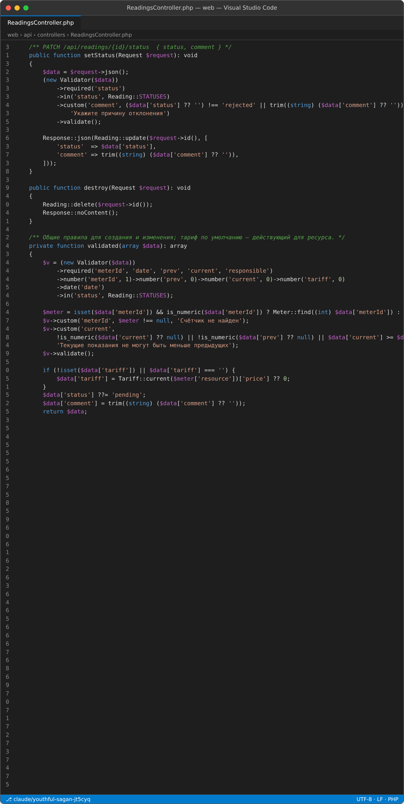
Рисунок 10 – Модерация и валидация показаний (api/controllers/ReadingsController.php)
Таблица 4 – Реализованные эндпоинты
Ресурс | Эндпоинты | Доступ
auth | POST /auth/login, POST /auth/logout, GET /auth/me | вход — все; остальное — сотрудник
dashboard | GET /dashboard?month=YYYY-MM | сотрудник
readings | GET, POST /readings; GET, PUT, DELETE /readings/{id}; PATCH /readings/{id}/status | сотрудник
meters | GET, POST /meters; GET, PUT, DELETE /meters/{id} | сотрудник
users | GET /users[/{id}]; PUT /users/{id}; PUT /users/{id}/role; DELETE /users/{id} | роль и удаление — admin
tariffs | GET /tariffs[/{id}]; POST, PUT, DELETE | изменение — admin
receipts | GET /receipts[/{id}]; PUT /receipts/{id} | сотрудник
notifications | GET, POST /notifications | сотрудник

Пример запроса списка с фильтрами через curl приведён на рисунок 11: первый запрос с токеном возвращает массив показаний с вычисленными полями consumption и amount, второй — без токена — получает 401 и сообщение об ошибке.
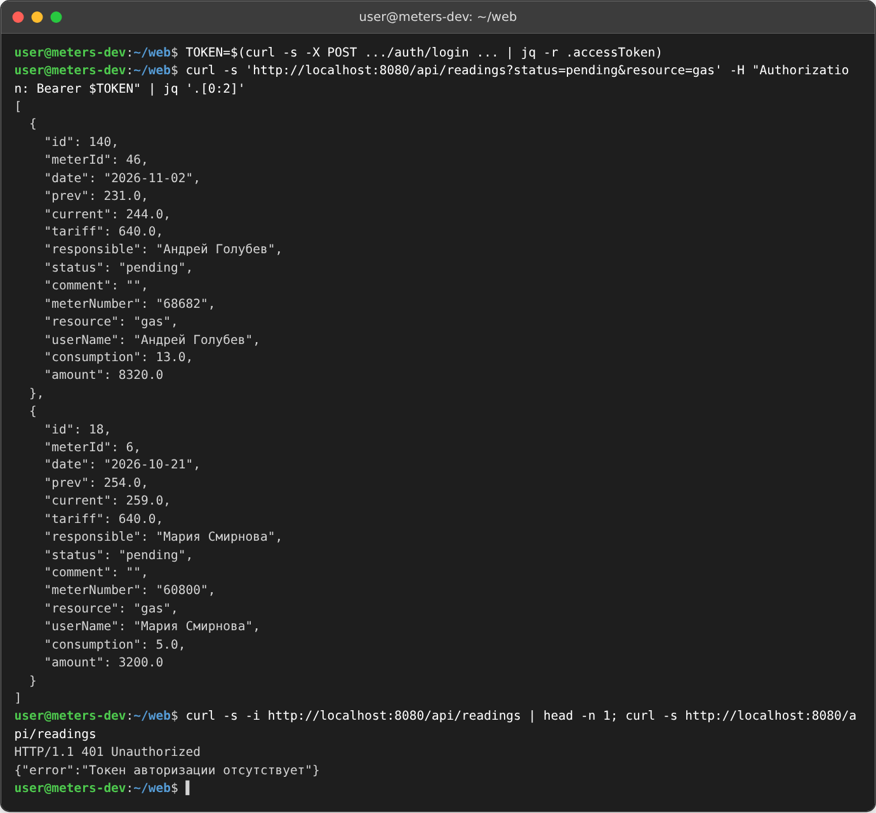
Рисунок 11 – GET /api/readings с фильтрами и без токена

5. НАСТРОЙКА CORS
Vue-приложение работает на http://localhost:5173, а API — на http://localhost:8080. Это разные origin (различается порт), поэтому браузер разрешит JavaScript-коду прочитать ответ, только если сервер явно это позволит заголовками CORS. В файле meters-admin/.env базовый адрес API указан напрямую: VITE_API_URL=http://localhost:8080/api — так браузер проверяет заголовки CORS на каждом запросе. Прокси Vite из ПР № 7 сохранён как альтернатива (VITE_API_URL=/api) и исправлен: API находится в каталоге /api, поэтому префикс больше не отбрасывается.
Класс api/core/Cors.php отправляет заголовки только для адресов из белого списка (переменная CORS_ALLOWED_ORIGINS). Значение «*» использовать нельзя: запросы несут заголовок Authorization, и при Access-Control-Allow-Credentials: true браузер требует конкретный origin. Заголовок Vary: Origin сообщает кэширующим прокси, что ответ зависит от origin (рисунок 12).
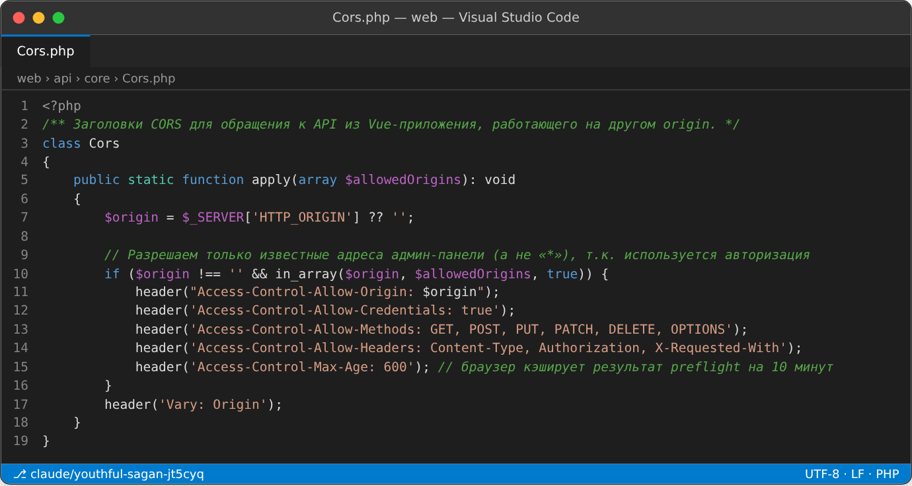
Рисунок 12 – Заголовки CORS (api/core/Cors.php)
Запросы админ-панели относятся к «сложным»: используют заголовок Authorization, Content-Type: application/json и методы PUT, PATCH, DELETE. Перед каждым из них браузер автоматически отправляет preflight-запрос OPTIONS с заголовками Access-Control-Request-Method и Access-Control-Request-Headers. FrontController отвечает на него кодом 204 без тела сразу после отправки CORS-заголовков, не обращаясь к БД и не проверяя токен. Заголовок Access-Control-Max-Age: 600 позволяет браузеру 10 минут не повторять preflight для того же адреса и метода.
Проверка preflight через curl показана на рисунок 13; запрос с чужого origin (http://evil.example) заголовков разрешения не получает — это проверяет smoke-тест.
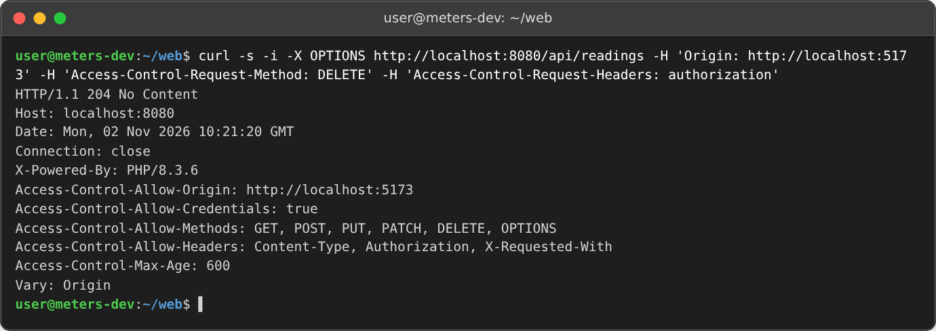
Рисунок 13 – Ответ на preflight-запрос OPTIONS

6. JWT-АВТОРИЗАЦИЯ
Аутентификация выполняется по номеру телефона и паролю — так же, как вход абонента на публичной странице login.html. Сервер приводит телефон к единому виду (+7 900 000-00-01, 8 900 000 00 01 и 79000000001 считаются одним номером), находит пользователя и проверяет пароль функцией password_verify. Для неизвестного телефона и неверного пароля возвращается одно и то же сообщение, чтобы нельзя было подобрать существующие номера. Абонентам и заблокированным пользователям вход в админ-панель запрещён (403). Код обработчика входа приведён на рисунок 14.
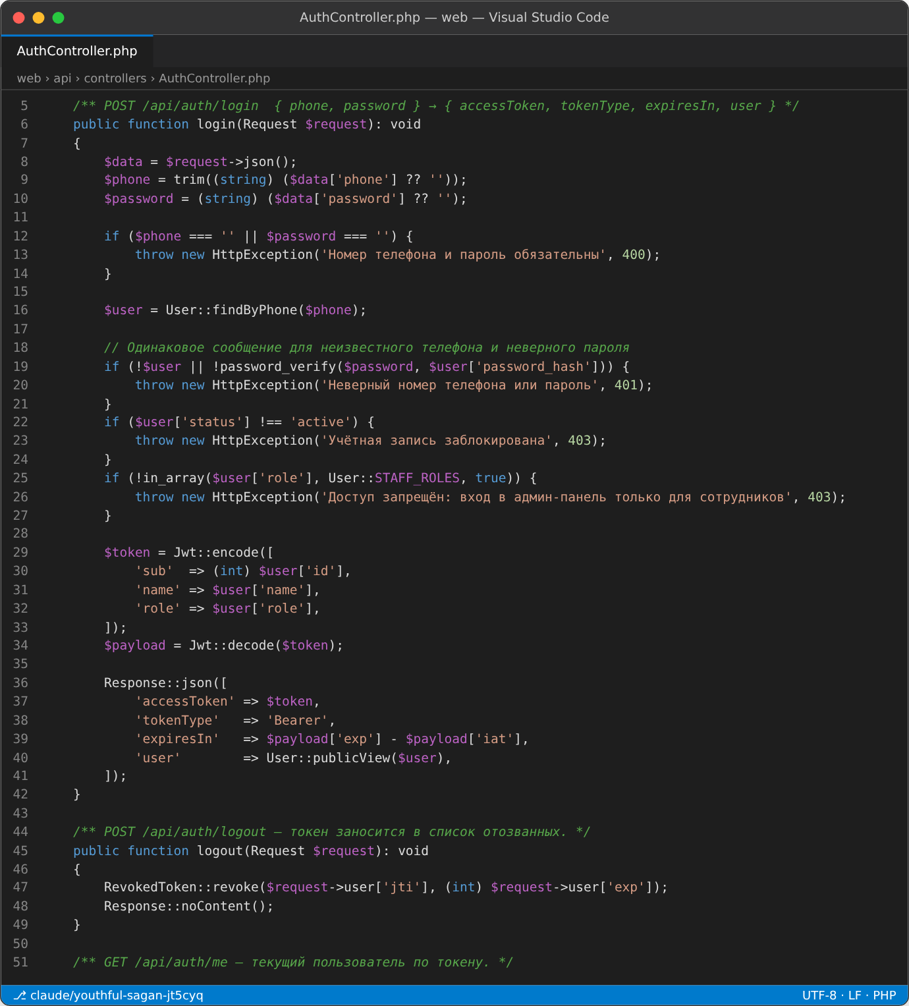
Рисунок 14 – Вход и выдача токена (api/controllers/AuthController.php)
JWT реализован самостоятельно в классе api/core/Jwt.php (рисунок 15). Токен состоит из трёх частей base64url: заголовок {"typ":"JWT","alg":"HS256"}, полезная нагрузка и подпись HMAC-SHA256 от первых двух частей с секретным ключом. В полезную нагрузку записываются идентификатор пользователя (sub), имя, роль, время выпуска (iat), срок действия (exp, 2 часа) и уникальный идентификатор токена (jti). При проверке подпись сравнивается функцией hash_equals, устойчивой к атакам по времени, а также проверяются алгоритм и срок действия. Секретный ключ задаётся переменной окружения JWT_SECRET.
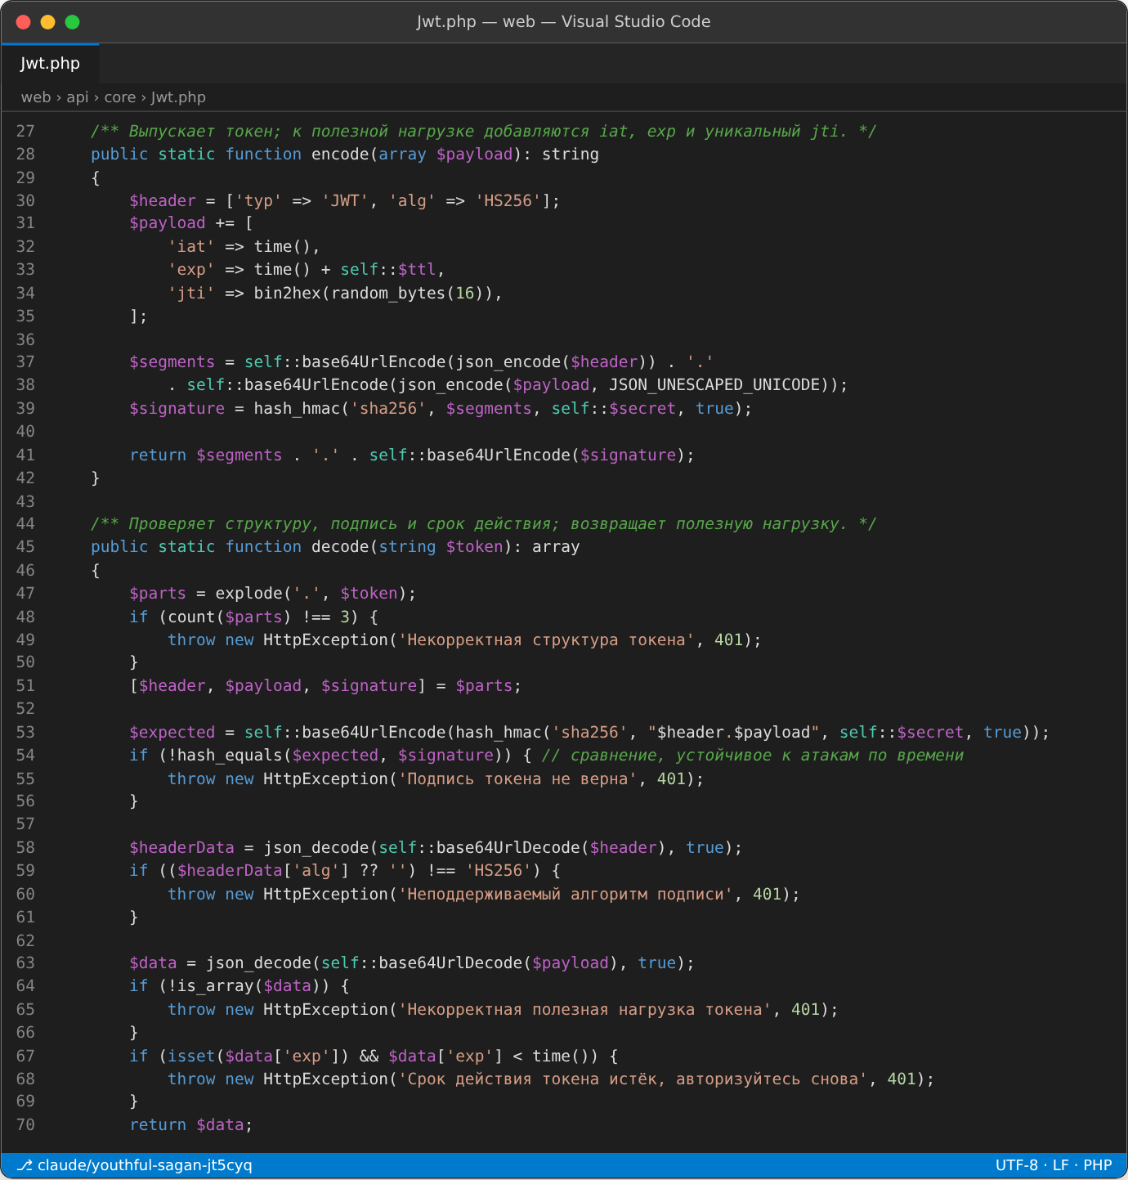
Рисунок 15 – Выпуск и проверка JWT (api/core/Jwt.php)
Ответ на запрос входа и расшифрованная полезная нагрузка токена приведены на рисунки 16, 17. Полезная нагрузка не зашифрована, а только подписана: её может прочитать любой, поэтому в токен не помещаются пароли и другие секретные данные.
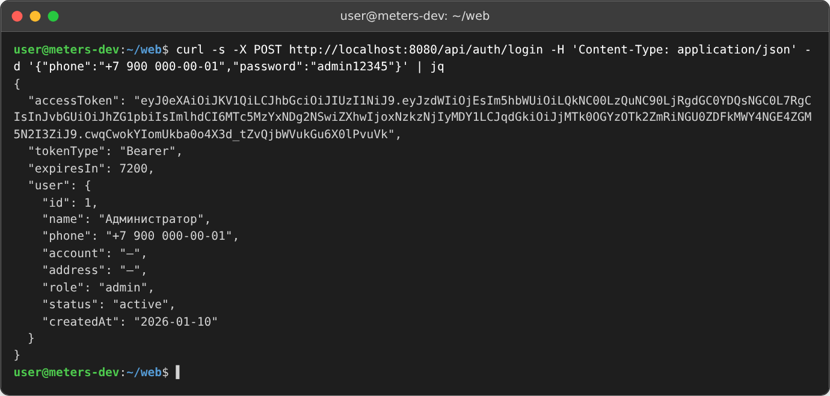
Рисунок 16 – POST /api/auth/login: получение токена
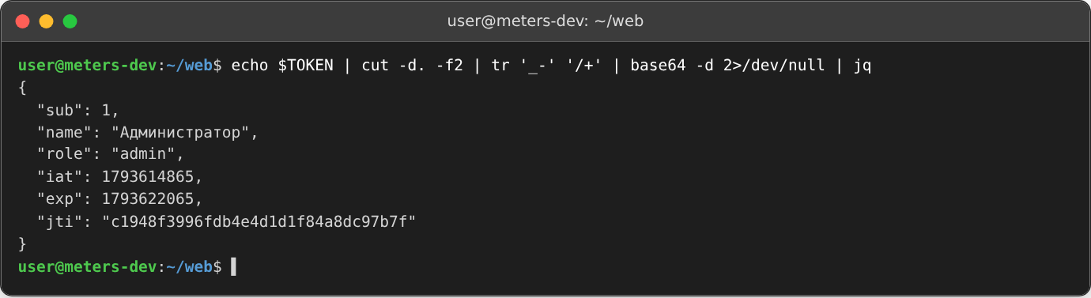
Рисунок 17 – Полезная нагрузка JWT
Middleware api/core/Auth.php выполняется для всех защищённых маршрутов (рисунок 18). Он извлекает токен из заголовка Authorization: Bearer <токен>, проверяет его, сверяется со списком отозванных токенов и заново читает пользователя из БД. Последнее важно: если администратор заблокировал сотрудника или понизил его роль, уже выданный токен перестаёт давать прежние права, не дожидаясь истечения срока.
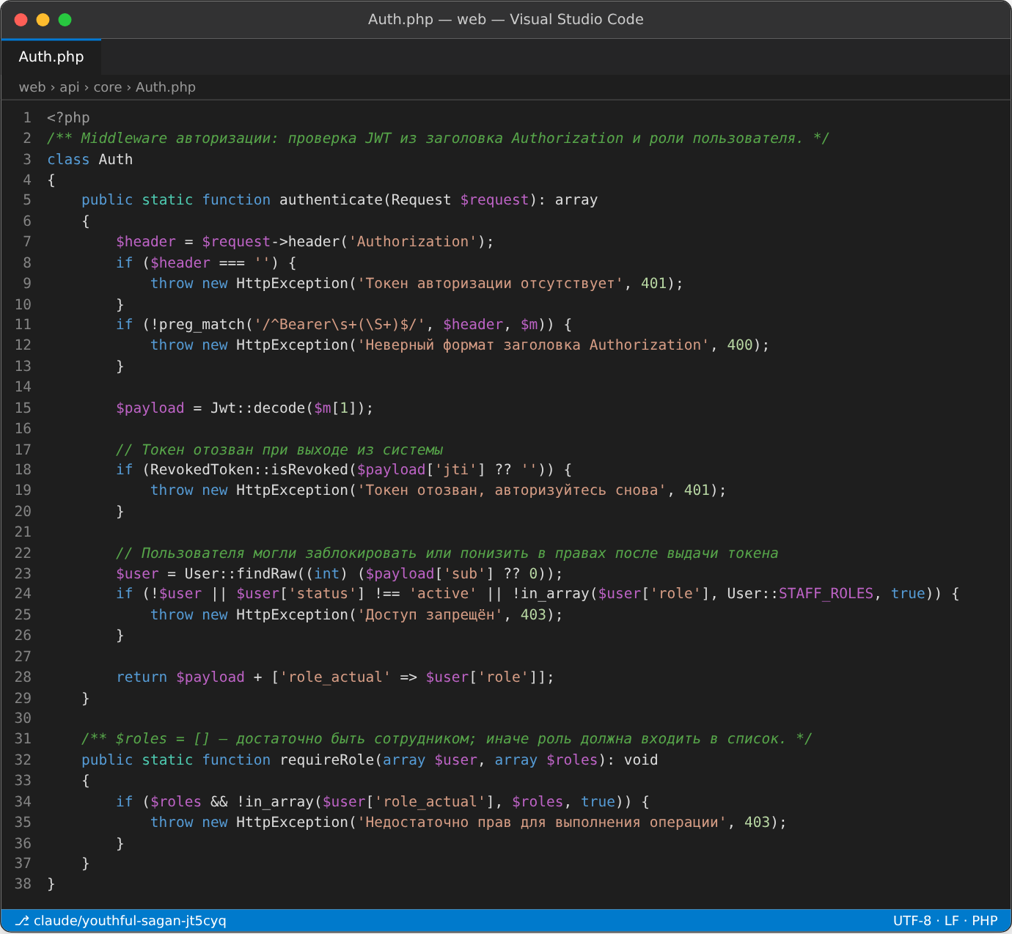
Рисунок 18 – Middleware авторизации (api/core/Auth.php)
Выход из системы. JWT не хранится на сервере, поэтому простое удаление токена на клиенте не мешает воспользоваться им повторно, если токен был перехвачен. Для честного выхода POST /api/auth/logout заносит идентификатор jti в таблицу revoked_tokens до истечения срока токена; такие токены отклоняются с кодом 401.
Клиентская часть. Axios-перехватчик из ПР № 7 (src/services/api.js) уже добавлял заголовок Authorization и при ответе 401 возвращал пользователя на страницу входа. В Vue-приложении дополнительно: VITE_USE_MOCKS=false — запросы идут на реальный API; разбор ошибок API вынесен в src/services/errors.js (для 422 выводятся сообщения по полям); хранилища Pinia сохраняют текст ошибки операции в actionError, и страницы показывают его пользователю; выход вызывает /auth/logout; кнопки изменения тарифов и выбор роли скрыты или недоступны оператору.

7. ТЕСТИРОВАНИЕ API В DEVTOOLS
Тестирование выполнялось в браузере Chromium 141: Vue-приложение запущено командой npm run dev (http://localhost:5173), API — встроенным сервером PHP (http://localhost:8080). Инструменты разработчика открыты клавишей F12 на вкладке Network; включён режим Preserve log, а в поле фильтра введено /api/, чтобы в списке остались только запросы к API.

7.1. Вход и получение токена
После входа администратора в списке появляются четыре запроса (рисунок 19): для каждого обращения к API браузер сначала отправил preflight (тип preflight, статус 204), а затем сам запрос (тип xhr, статус 200).
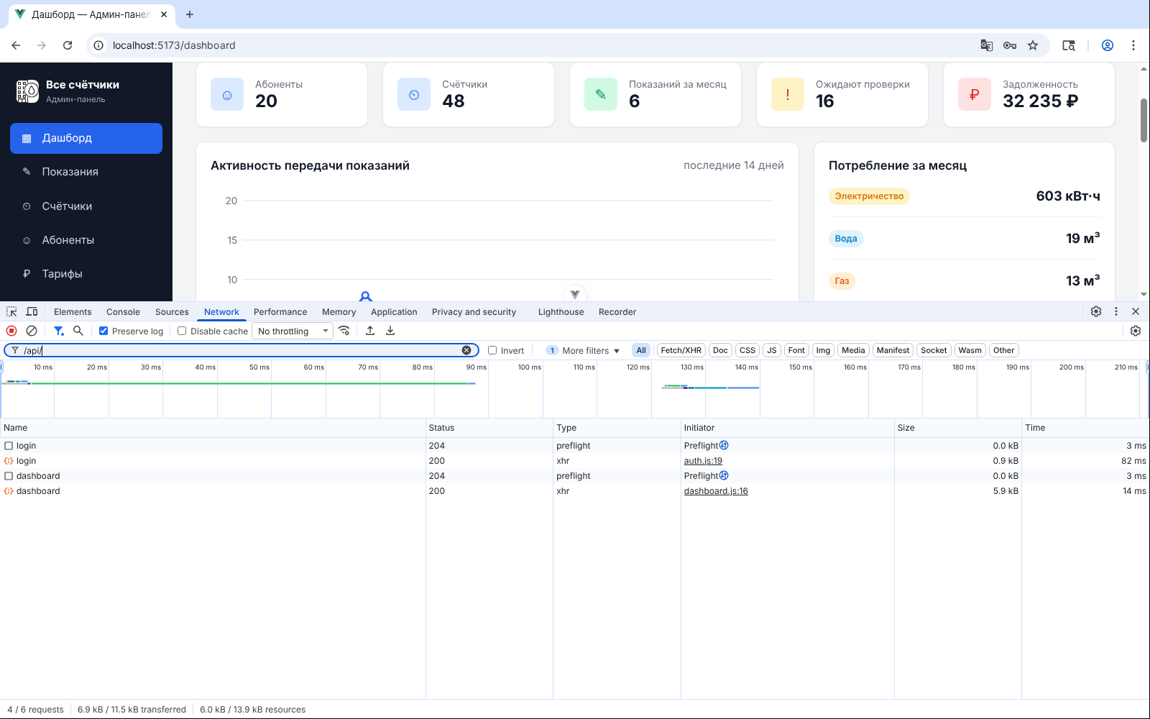
Рисунок 19 – DevTools → Network: запросы после входа в админ-панель
На вкладке Headers запроса login видны метод POST, адрес http://localhost:8080/api/auth/login, статус 200 и CORS-заголовки ответа, в том числе Access-Control-Allow-Origin: http://localhost:5173 (рисунок 20). На вкладке Payload — тело запроса с телефоном и паролем, на вкладке Preview — ответ сервера: accessToken, tokenType: "Bearer", expiresIn: 7200 и данные пользователя (рисунки 21, 22).
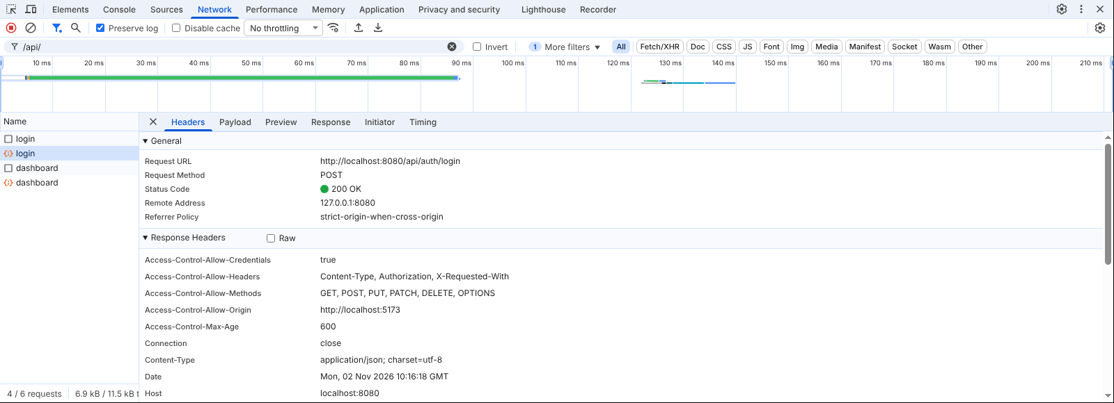
Рисунок 20 – Заголовки запроса POST /api/auth/login
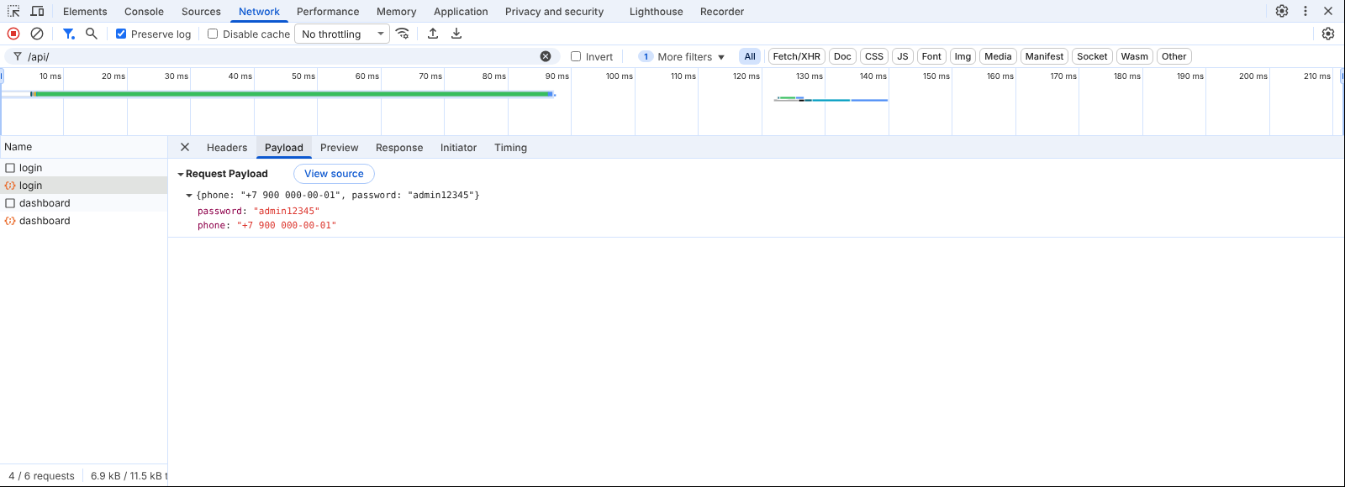
Рисунок 21 – Тело запроса входа (вкладка Payload)
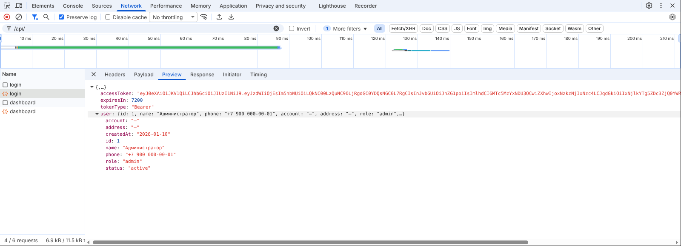
Рисунок 22 – Ответ сервера с JWT (вкладка Preview)

7.2. Preflight-запрос CORS
Preflight-запрос перед входом выполнен методом OPTIONS и получил ответ 204 No Content с заголовками Access-Control-Allow-Methods, Access-Control-Allow-Headers и Access-Control-Max-Age (рисунок 23). В заголовках самого preflight браузер сообщил, какой метод и какие заголовки будут использованы: Access-Control-Request-Method: POST и Access-Control-Request-Headers: content-type, а также Origin: http://localhost:5173 (рисунок 24).
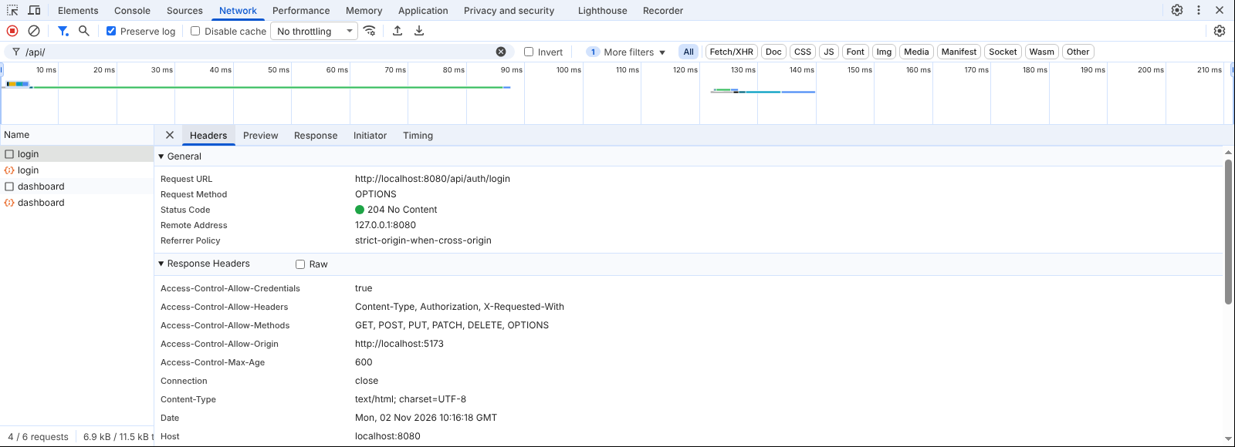
Рисунок 23 – Ответ на preflight-запрос OPTIONS
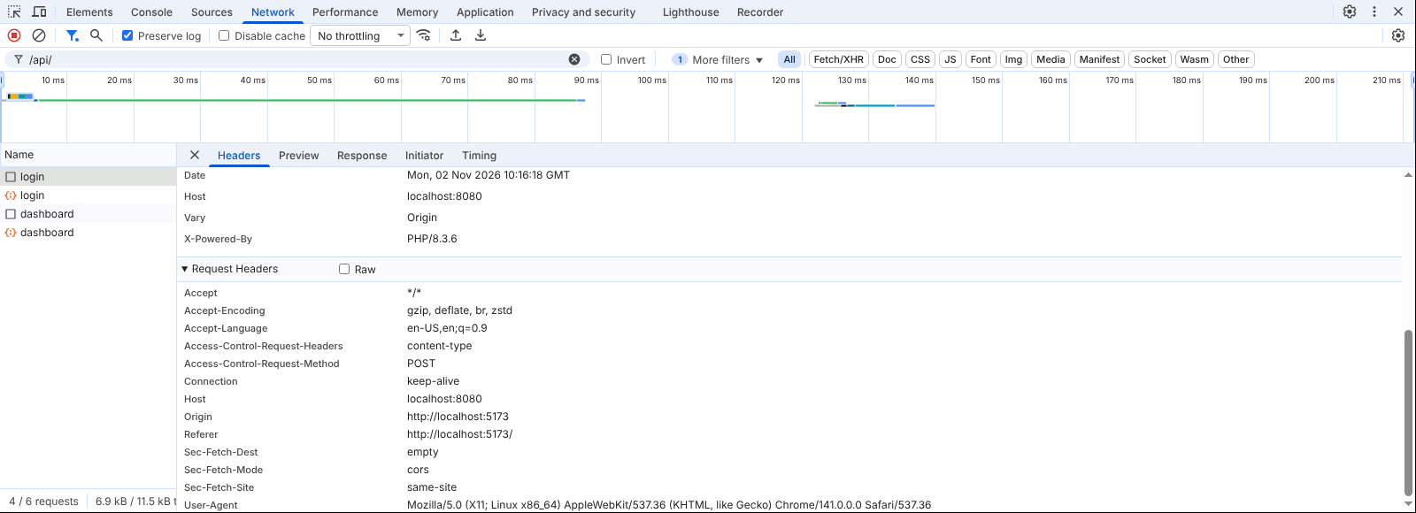
Рисунок 24 – Заголовки preflight-запроса

7.3. Защищённые запросы с токеном
Ответ GET /api/dashboard в Preview содержит статистику, данные графика, последние показания, счётчики с истекающей поверкой и должников (рисунок 25). Запрос GET /api/readings отправлен с заголовком Authorization: Bearer eyJ0eXAi… — токеном, полученным при входе и сохранённым в localStorage (рисунок 26).
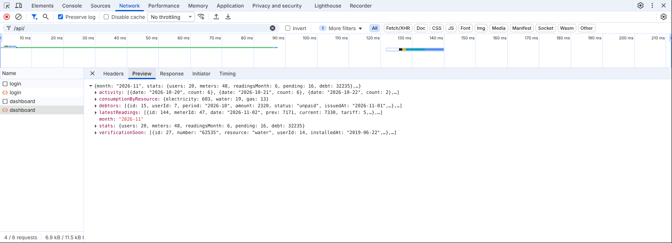
Рисунок 25 – Ответ GET /api/dashboard
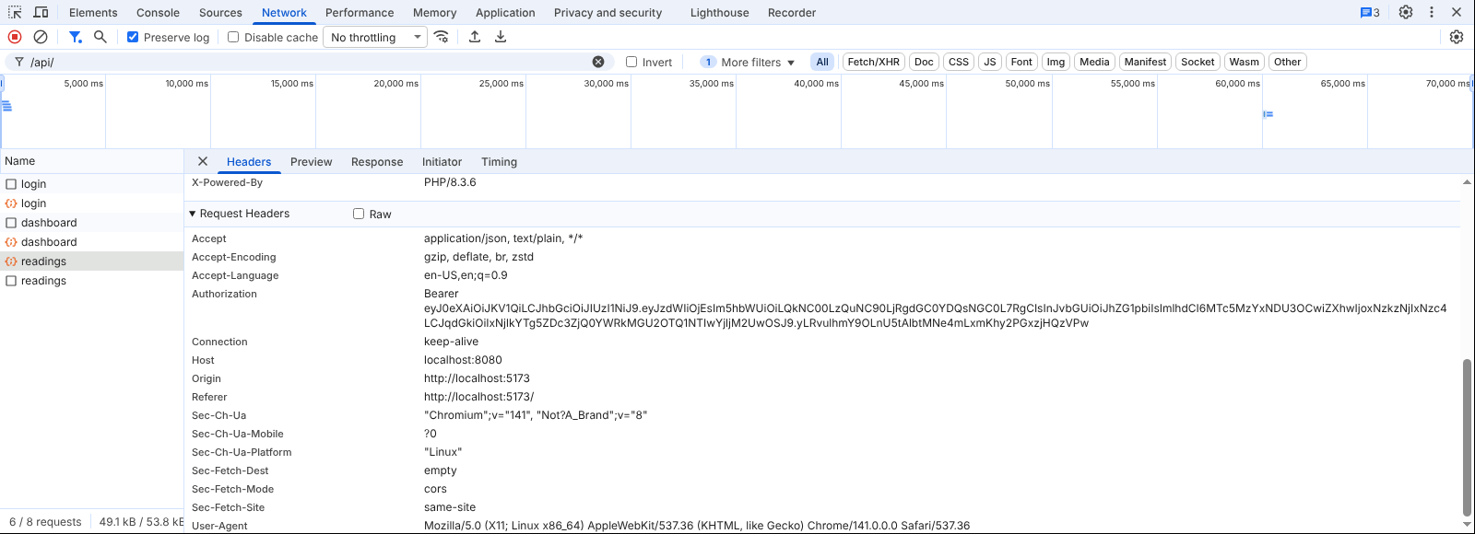
Рисунок 26 – Заголовок Authorization в запросе GET /api/readings

7.4. Изменение данных
При отклонении показания в интерфейсе браузер отправил preflight и запрос PATCH /api/readings/144/status со статусом 200 (рисунок 27). Тело запроса — {"status":"rejected","comment":"Нет фото счётчика"} (рисунок 28), а в ответе — обновлённая запись с новым статусом и причиной (рисунок 29). Таблица в интерфейсе обновилась без перезагрузки страницы.
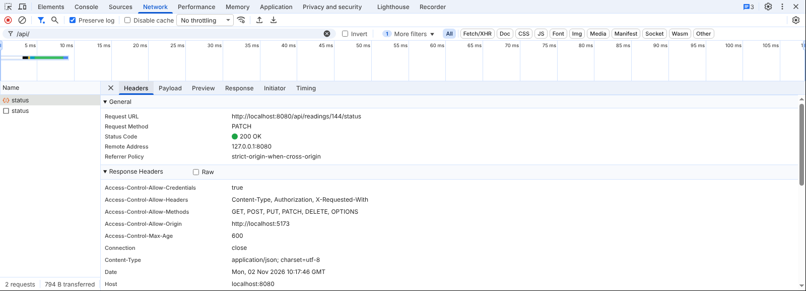
Рисунок 27 – Запрос PATCH /api/readings/144/status
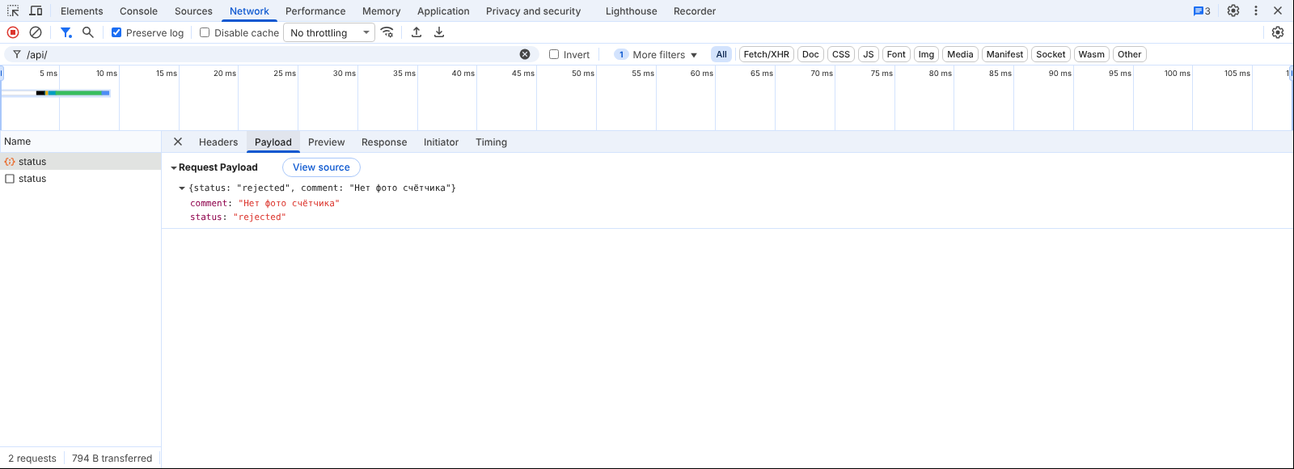
Рисунок 28 – Тело запроса PATCH
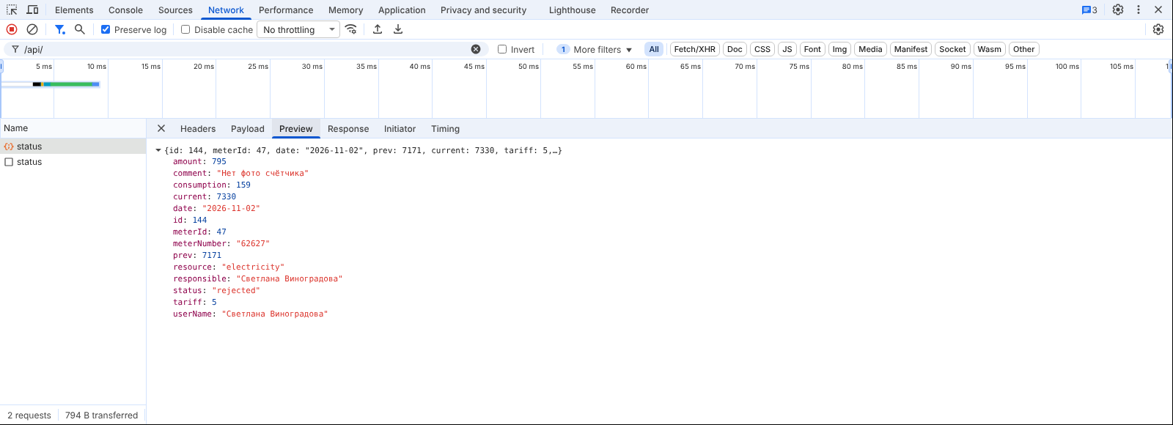
Рисунок 29 – Ответ на запрос PATCH

7.5. Обработка ошибок
Запрос на отклонение без указания причины получил ответ 422 и объект fields с сообщением «Укажите причину отклонения» (рисунок 30). Попытка добавить счётчик с уже существующим номером 53048 завершилась ответом 409, а текст ошибки из ответа API показан в модальном окне (рисунки 31, 32). Обратите внимание: перед POST /api/meters браузер не отправил новый preflight — он использовал кэшированный результат благодаря заголовку Access-Control-Max-Age.
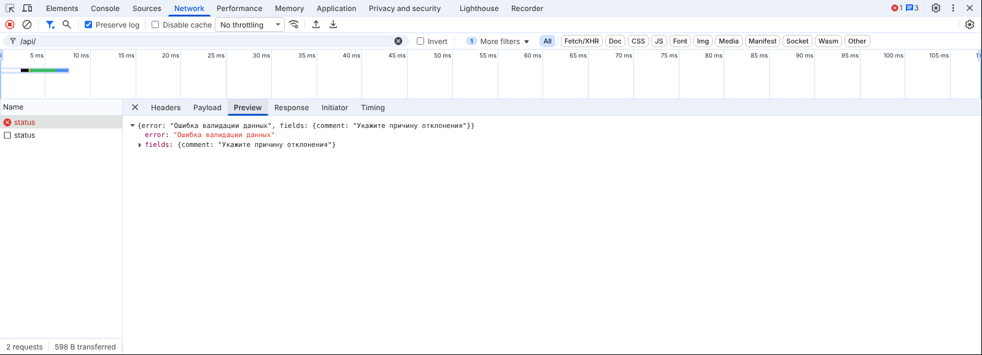
Рисунок 30 – Ответ 422 при ошибке валидации
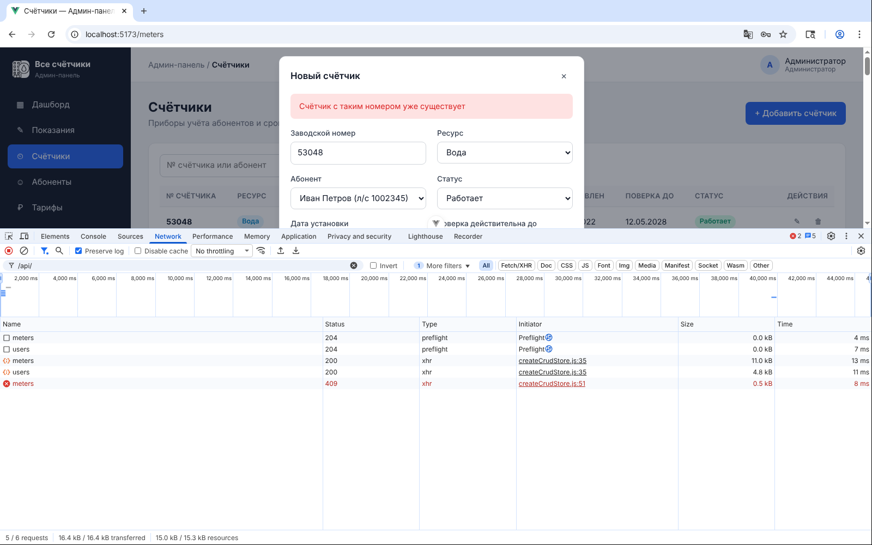
Рисунок 31 – Запрос POST /api/meters с ответом 409
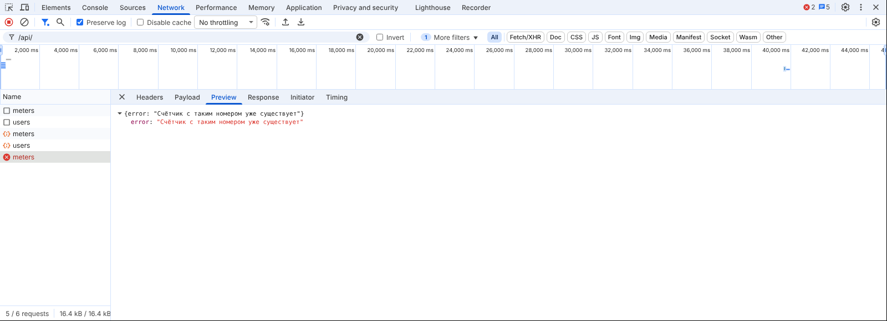
Рисунок 32 – Тело ответа 409 Conflict
Запрос к защищённому ресурсу без токена получил ответ 401 Unauthorized с сообщением «Токен авторизации отсутствует» (рисунки 33, 34). При выходе из системы приложение отправило POST /api/auth/logout и получило 204 No Content (рисунок 35).
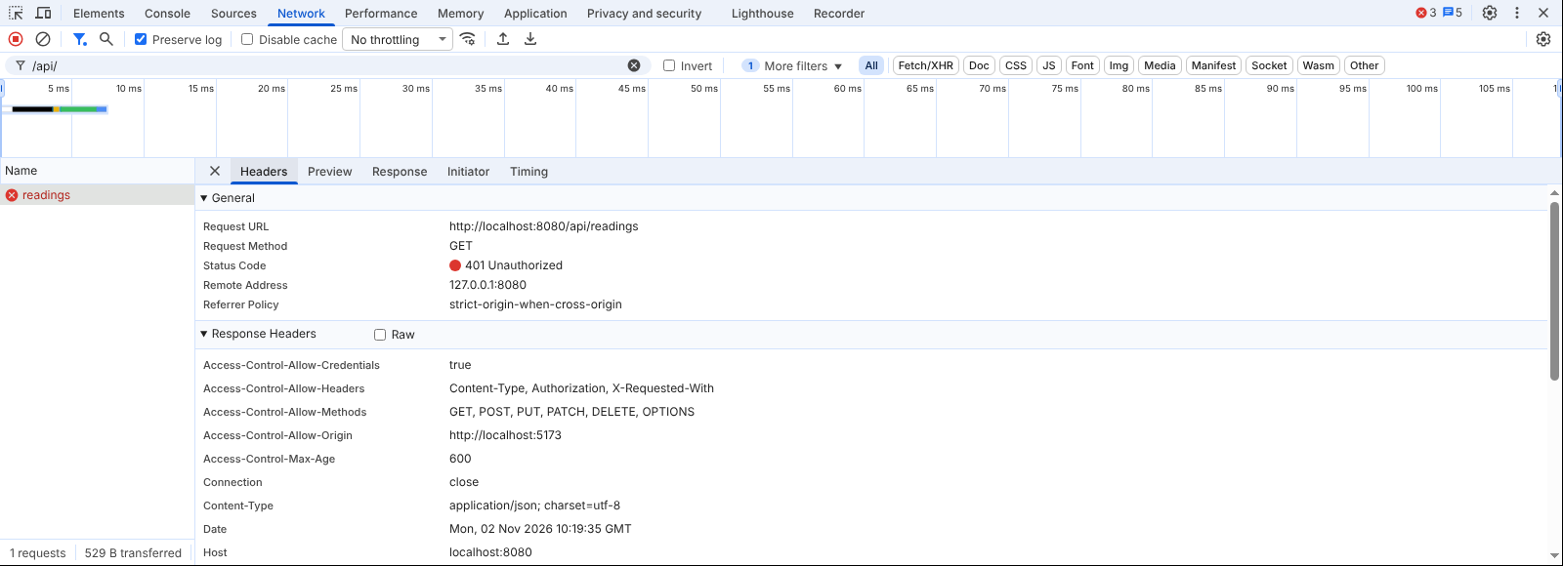
Рисунок 33 – Запрос без токена: 401 Unauthorized
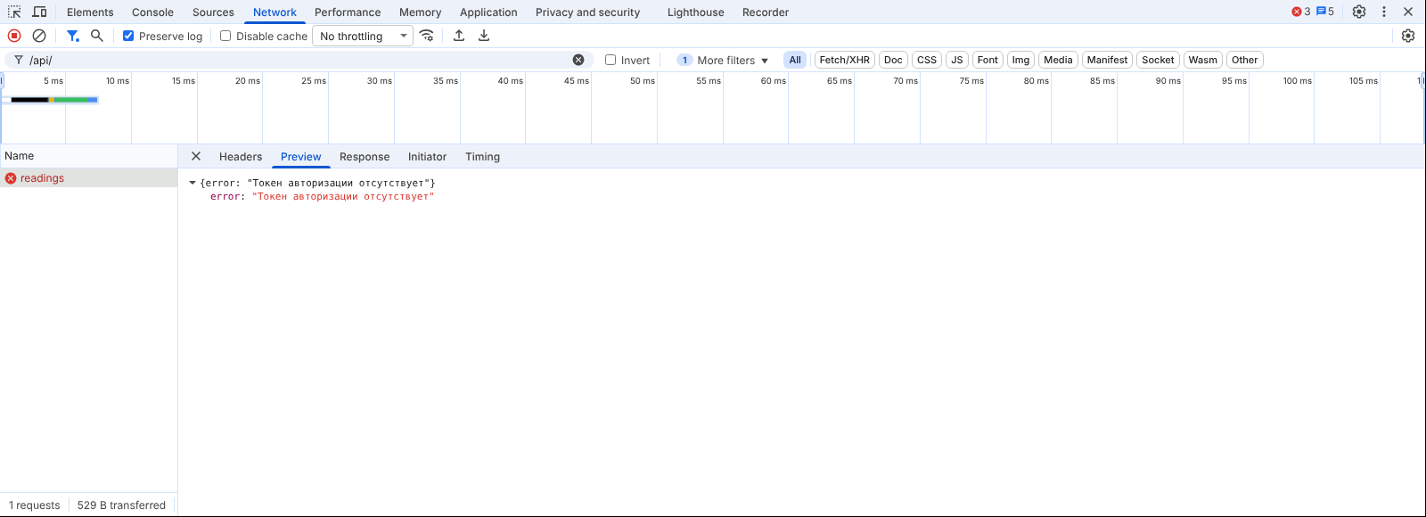
Рисунок 34 – Тело ответа 401
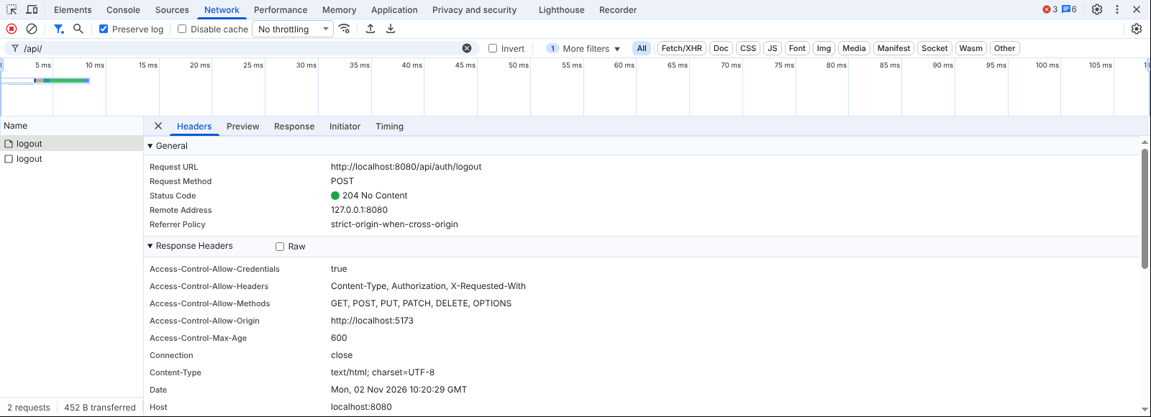
Рисунок 35 – Выход из системы: POST /api/auth/logout

7.6. Работа админ-панели с реальными данными
После подключения к API админ-панель отображает данные из БД: дашборд показывает 20 абонентов, 48 счётчиков, 16 показаний на проверке и задолженность 32 235 ₽ (рисунок 36). Ошибки сервера выводятся в интерфейсе: неверный пароль при входе, конфликт и ошибка валидации при сохранении счётчика (рисунки 37, 38, 39). Для оператора кнопки изменения тарифов скрыты, а выбор роли пользователя недоступен (рисунки 40, 41).
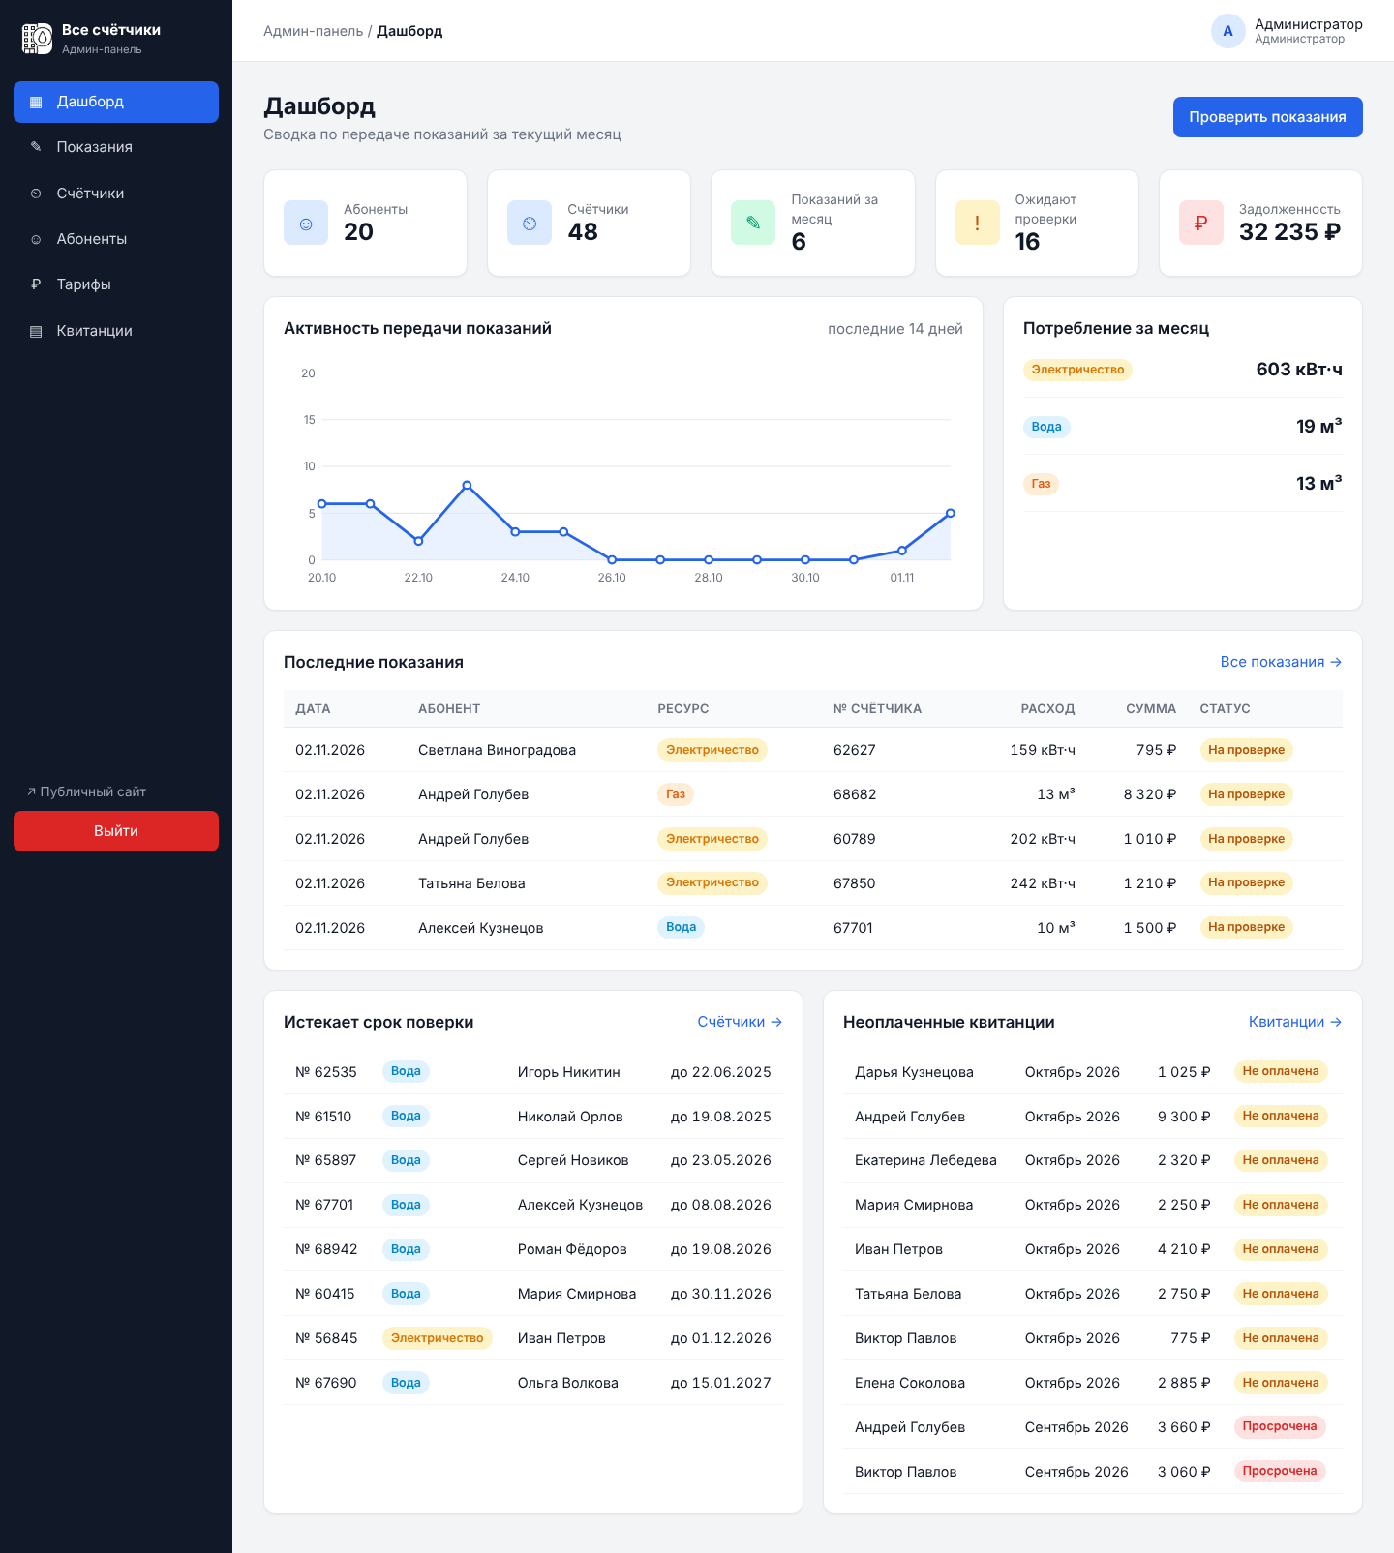
Рисунок 36 – Дашборд с данными из API
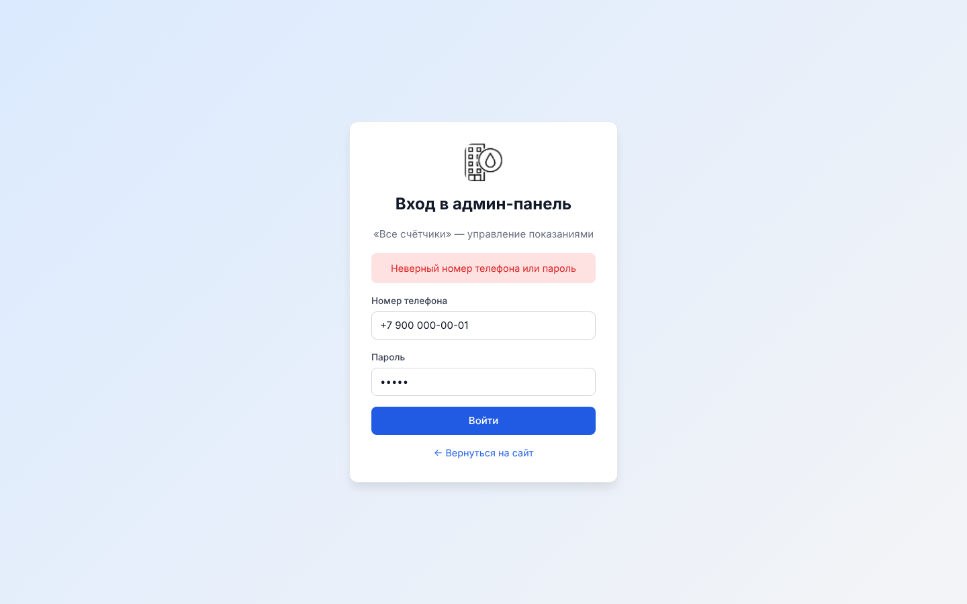
Рисунок 37 – Ошибка входа: ответ 401 от API
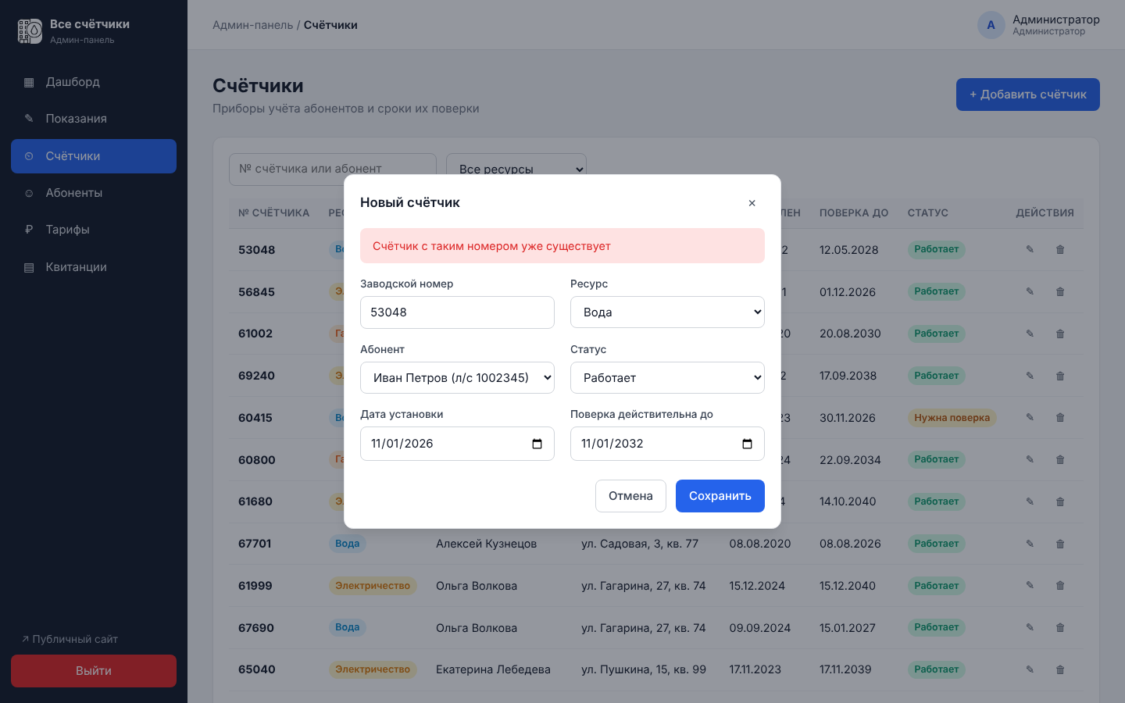
Рисунок 38 – Ответ 409 при добавлении счётчика с существующим номером
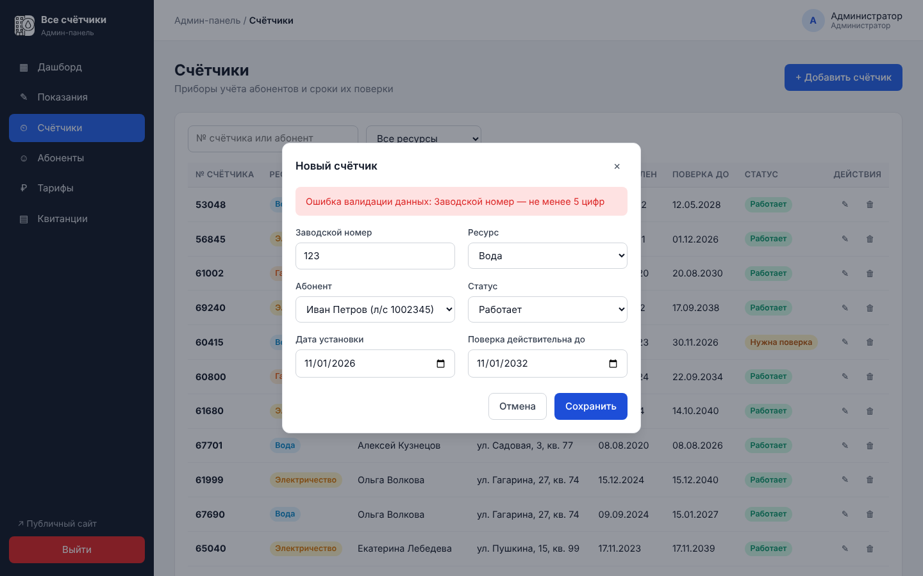
Рисунок 39 – Ответ 422: сообщение валидации по полю
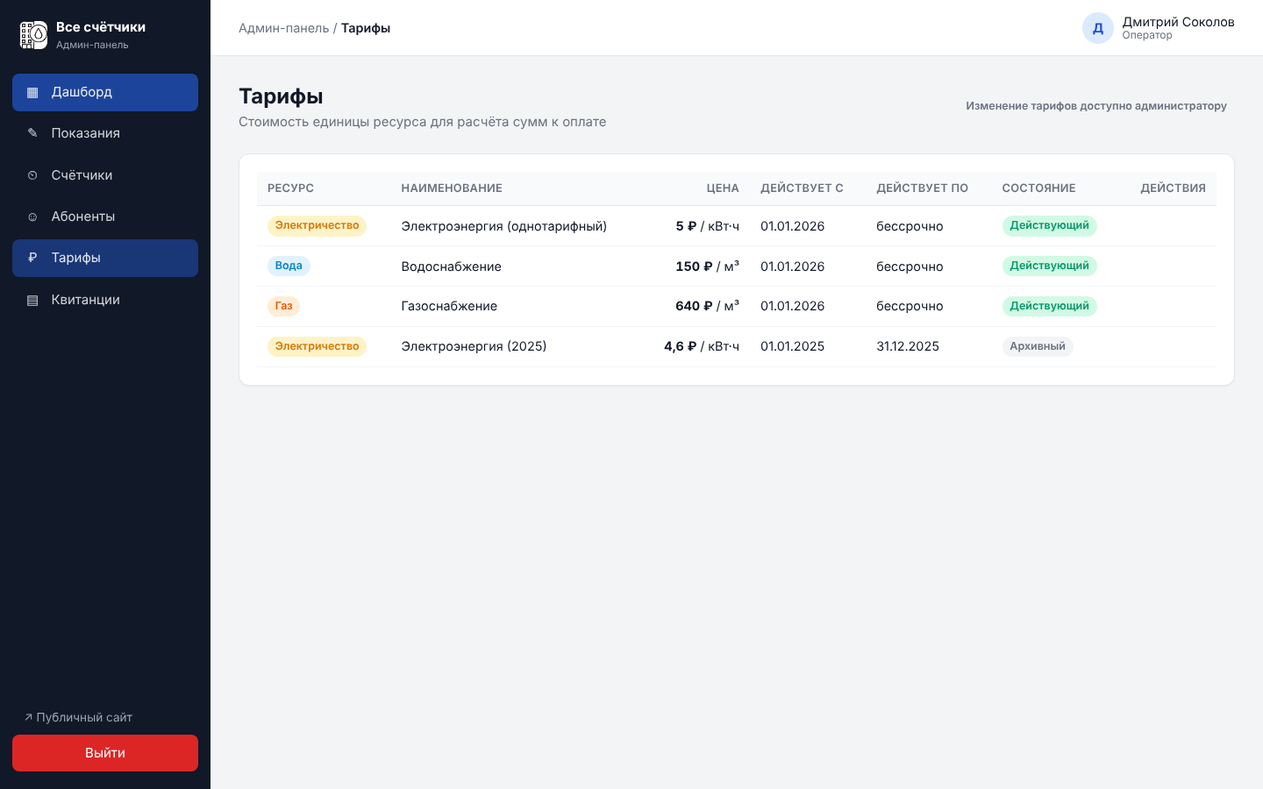
Рисунок 40 – Тарифы в роли оператора
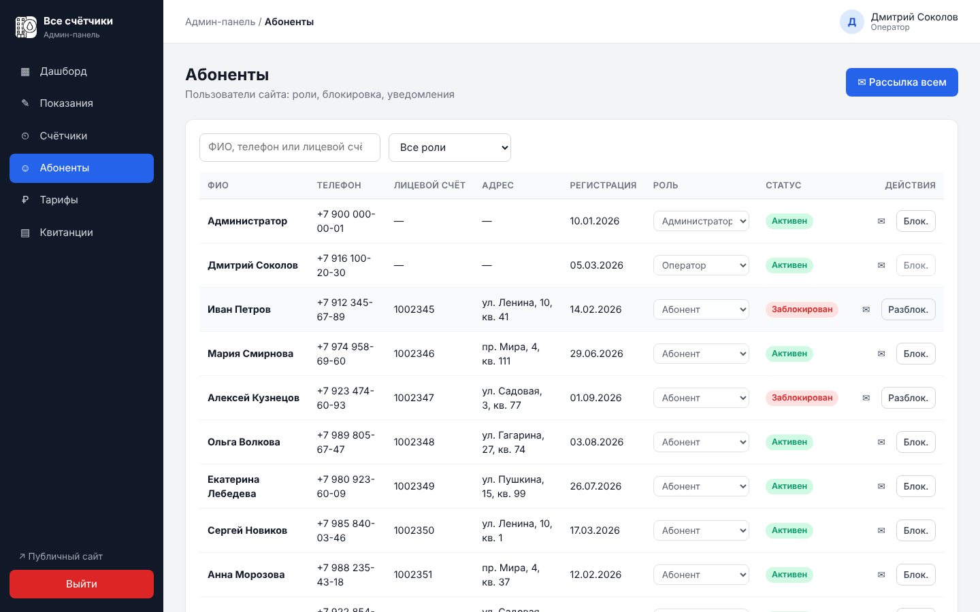
Рисунок 41 – Пользователи в роли оператора: роль изменить нельзя, блокировка доступна

7.7. Автоматизированная проверка
Дополнительно написан скрипт api/tests/smoke.sh (curl + jq), который проверяет 50 сценариев: вход и ошибки входа, защиту маршрутов и подделанные токены, CORS, все CRUD-операции, ограничения ролей, бизнес-правила, коды 404/405/400 и отзыв токена при выходе. Все проверки пройдены (рисунки 42, 43).
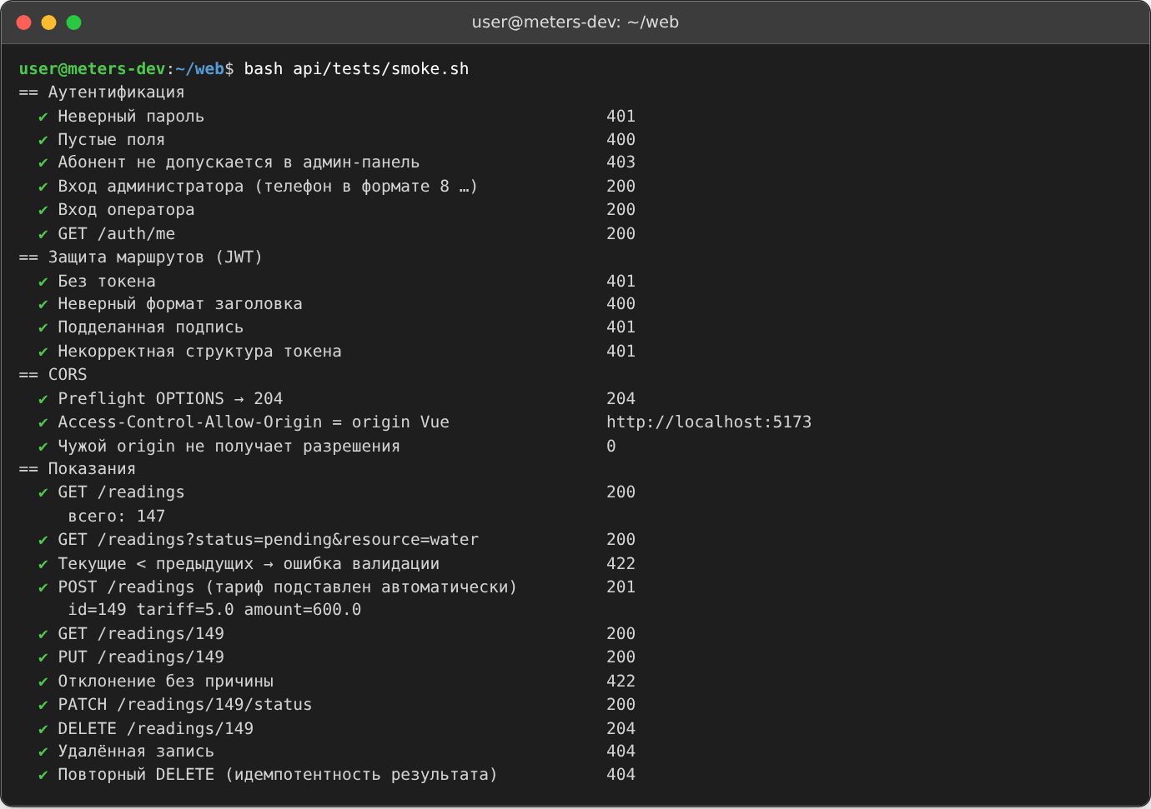
Рисунок 42 – Результаты smoke-тестов (начало)
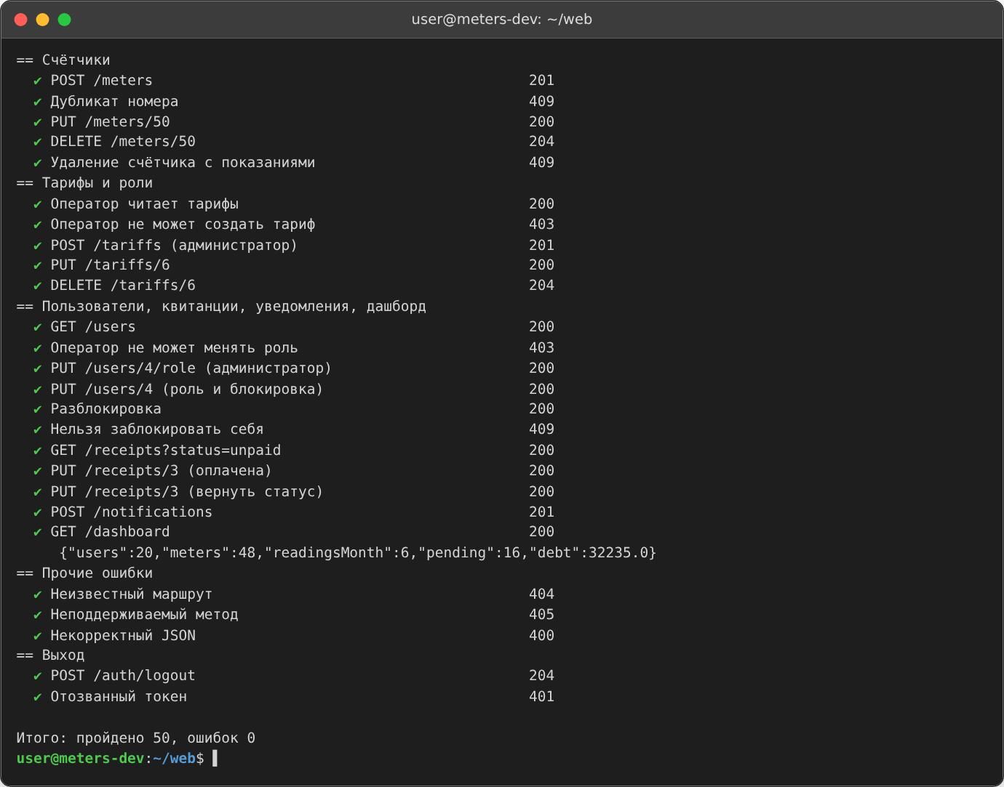
Рисунок 43 – Результаты smoke-тестов (окончание)

ЗАКЛЮЧЕНИЕ
В ходе практической работы для сайта «Все счётчики» разработан REST API, а админ-панель на Vue.js переведена с демонстрационных данных на работу с ним. Все задания выполнены.
- Создана схема базы данных из семи таблиц, общая для публичной части и админ-панели, и тестовые данные. Реализован слой доступа к данным: базовая модель с типовыми CRUD-операциями на подготовленных запросах PDO и модели всех сущностей.
- В корне сайта создан каталог /api с единой точкой входа index.php (FrontController), декларативной таблицей маршрутов и маршрутизатором; запросы перенаправляются правилами .htaccess (Apache) или роутером встроенного сервера PHP.
- Реализованы CRUD-эндпоинты для показаний, счётчиков, тарифов, пользователей, квитанций и уведомлений, а также эндпоинты аутентификации и статистики — с серверной валидацией, бизнес-правилами и стандартными кодами состояния HTTP.
- Настроен CORS по белому списку адресов Vue-приложения с обработкой preflight-запросов OPTIONS и кэшированием их результата.
- Реализована JWT-авторизация (HS256, собственная реализация): выдача токена по телефону и паролю, middleware проверки токена и ролей, повторная проверка статуса пользователя по БД и отзыв токена при выходе.
- API протестировано в DevTools → Network на реальных сценариях работы админ-панели (вход, preflight, защищённые запросы, изменение данных, ошибки 401/409/422, выход), через curl и автоматизированным скриптом из 50 проверок — все проверки пройдены.
Распределение ответственности между клиентом и сервером позволило добиться того, что правила, важные для корректности данных (проверка показаний, уникальность счётчиков, права ролей), выполняются на сервере и не зависят от клиента. Следующие шаги — реализация в админ-панели пагинации и сортировки на стороне API, логирование действий администратора и подготовка production-конфигурации (HTTPS, секрет JWT в окружении, адреса CORS боевого сервера).

СПИСОК ИСПОЛЬЗОВАННЫХ ИСТОЧНИКОВ
- Методические указания к практической работе № 8 «Разработка REST API». Пример: проект UmapaLata.
- Fielding R. T. Architectural Styles and the Design of Network-based Software Architectures: dissertation. — University of California, Irvine, 2000.
- RFC 9110. HTTP Semantics. URL: https://www.rfc-editor.org/rfc/rfc9110
- RFC 7519. JSON Web Token (JWT). URL: https://www.rfc-editor.org/rfc/rfc7519
- Fetch Standard: CORS protocol. URL: https://fetch.spec.whatwg.org/#http-cors-protocol
- PHP: PDO — Manual. URL: https://www.php.net/manual/ru/book.pdo.php
- Chrome DevTools: Network features reference. URL: https://developer.chrome.com/docs/devtools/network/reference

